首先以一个通俗的例子——淘宝搜索商品来理解注意力机制：

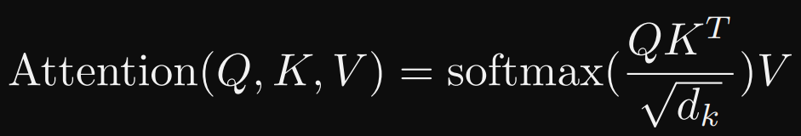

Q: query(查询)

K: key(键)

V: value(值)

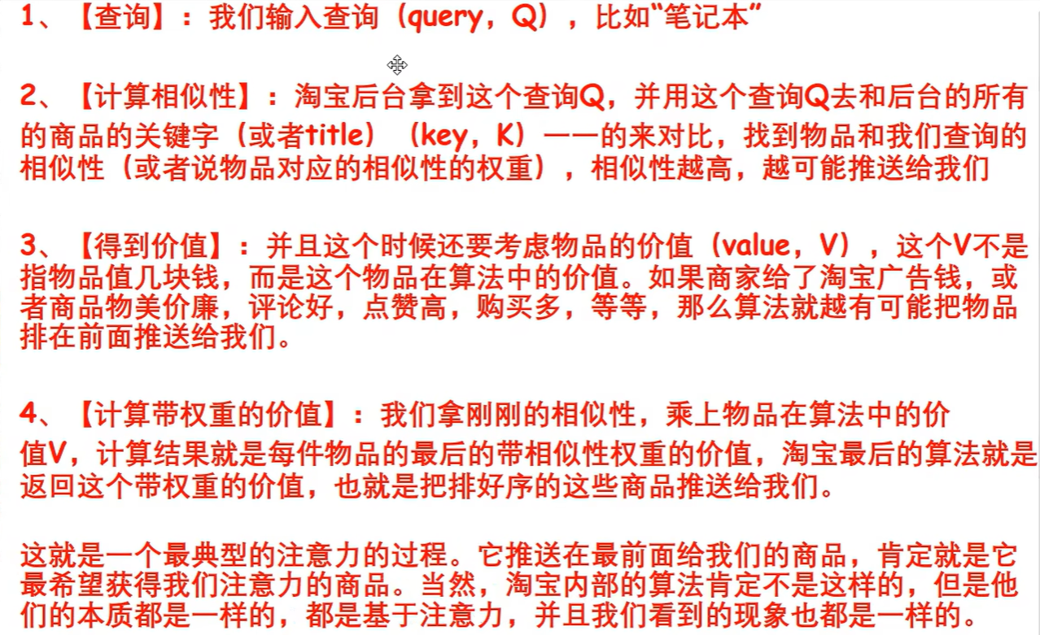

**Transformer 总览**

GPT——Generative Pre-trained Transformer

Generative：用来生成新文本的机器人

Pre-trained：模型经历了从大量数据中学习的过程。“预”——> 模型能够针对具体任务，通过额外训练来进行微调

当聊天机器人在生成单词时，背后都在做什么事情？

1. 首先，输入内容被切分成多个小片段，这些小片段称为 token

在文本中，token 往往是单词/单词片段/其他常见字符组合；

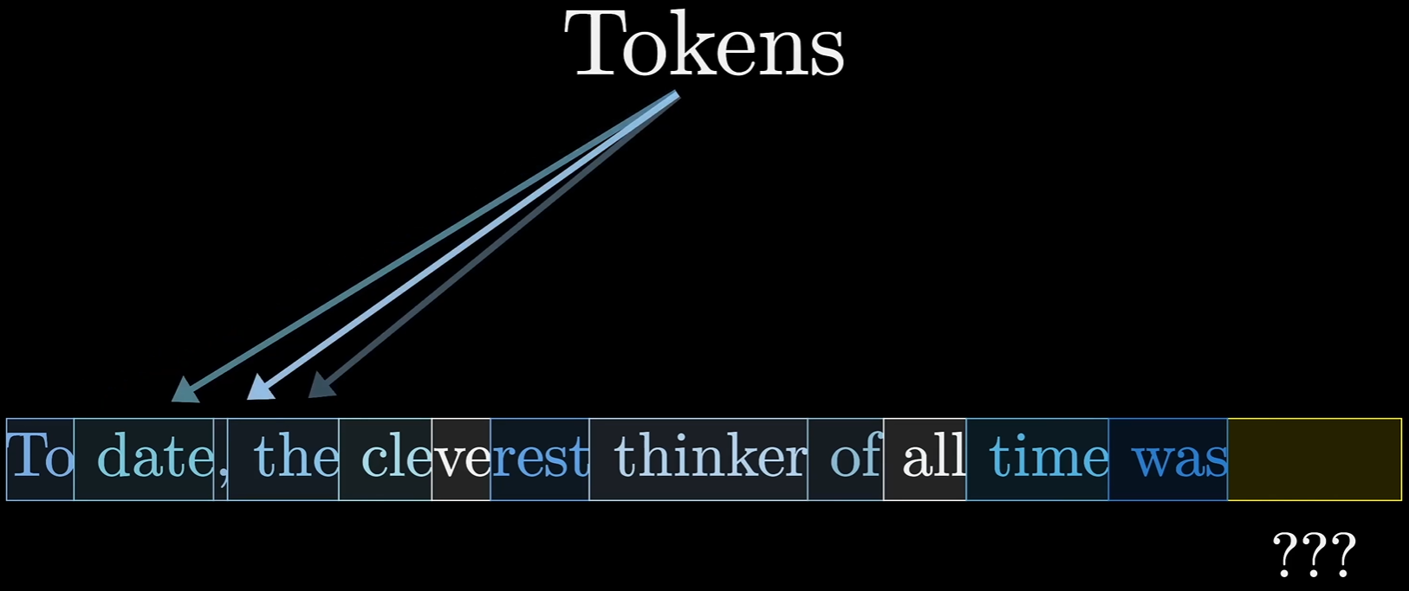

在图像中，token 可能指小块图像。

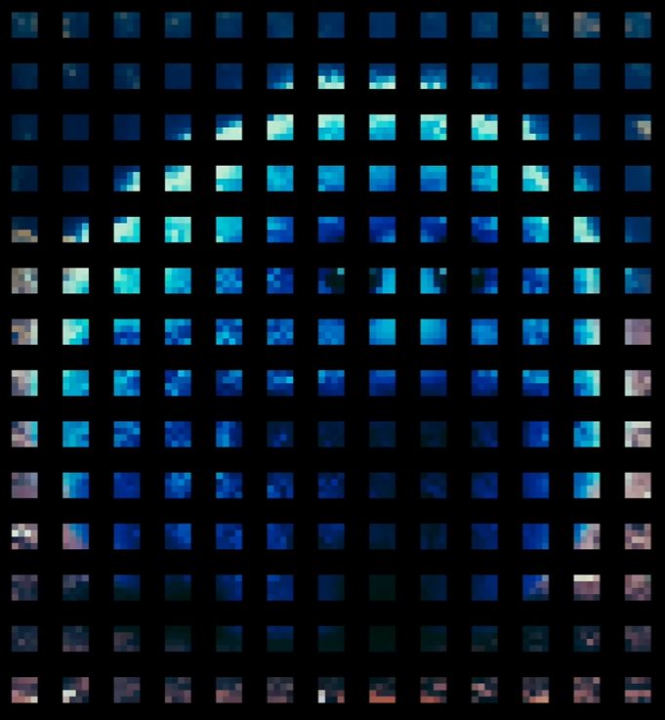

每个token都对应了一个向量，旨在编码该片段的含义。那么意思相近的词，对应的向量也应该相近。

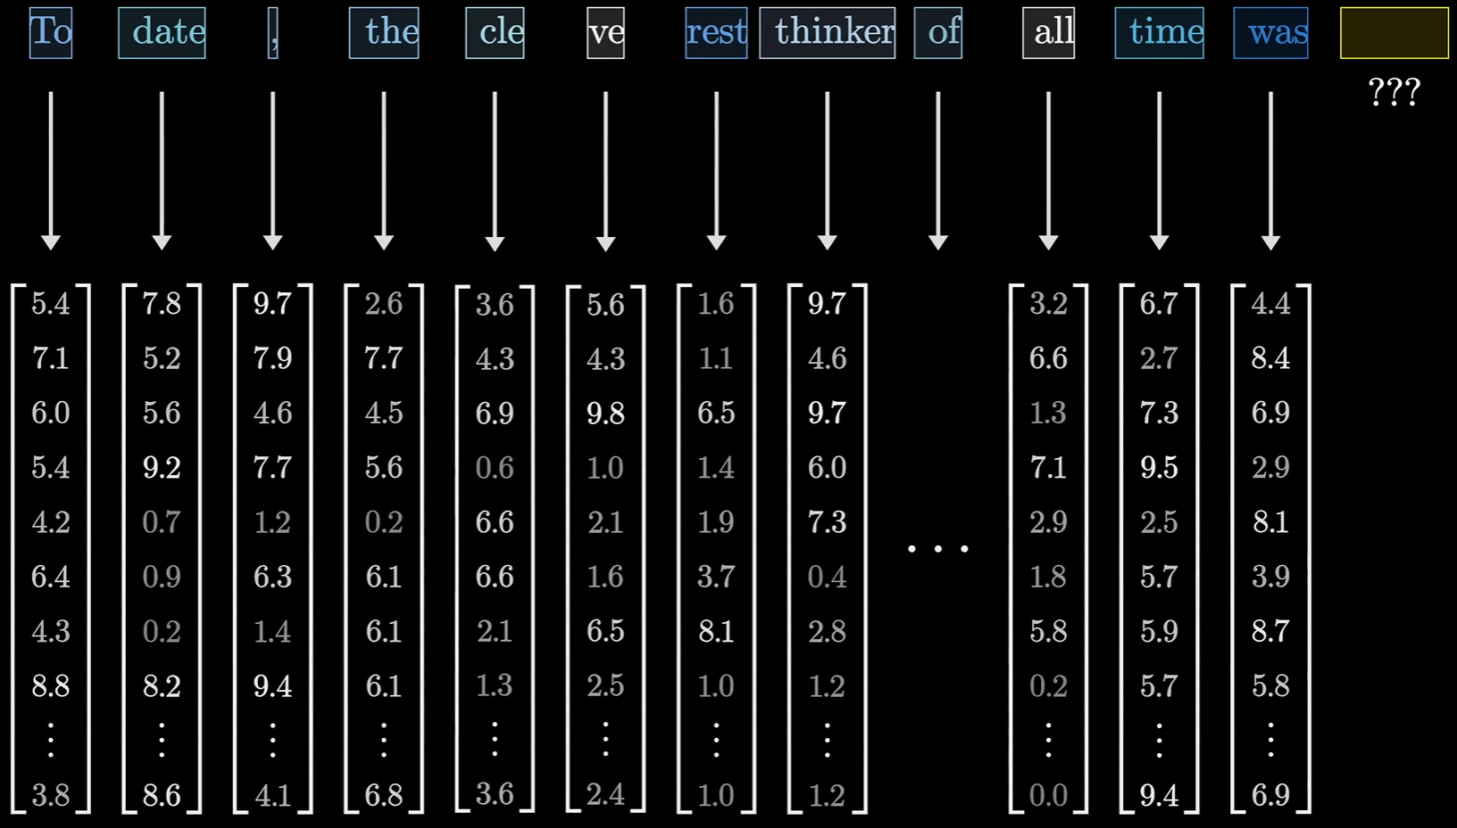

1. 在[注意力模块]中，向量之间能够相互“交流”，通过相互传递信息来更新自己的值。

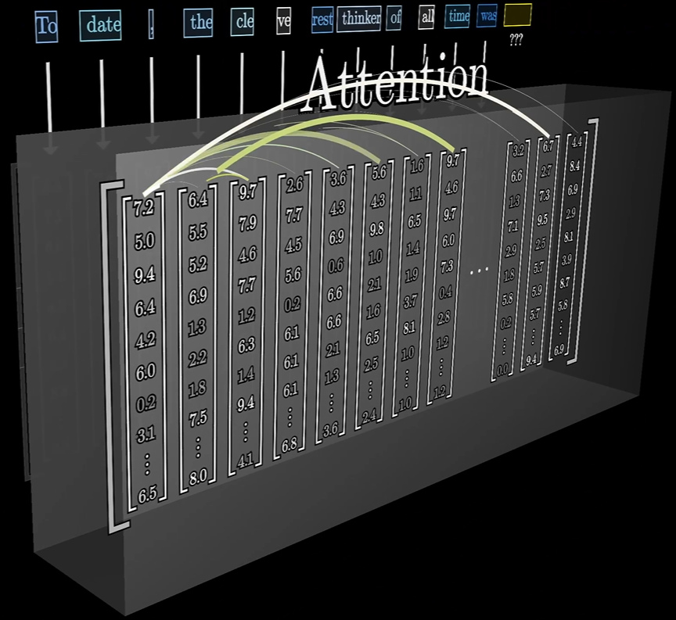

例如：机器学习模型——Machine Learning Model，时尚模特——Fashion Model 这两处的Model 的含义显然不同。注意力模块的工作就是找出上下文中的哪些词会改变哪些其他词的含义，以及这些词应当更新为何种含义

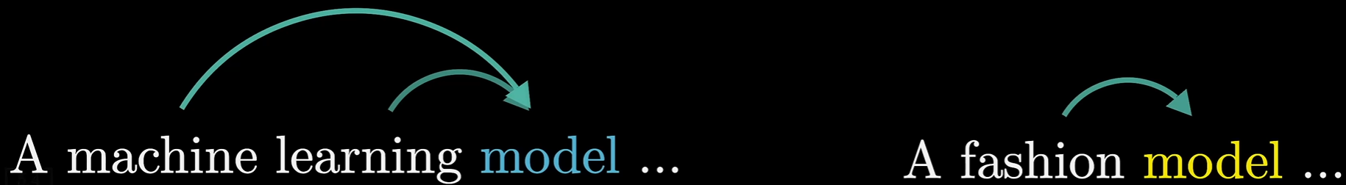

此处的[含义]都已经通过某种形式完全编码进了这些向量。

1. 然后，这些向量通过多层感知器，此时向量不再相互交流，而是并行经历同一处理。

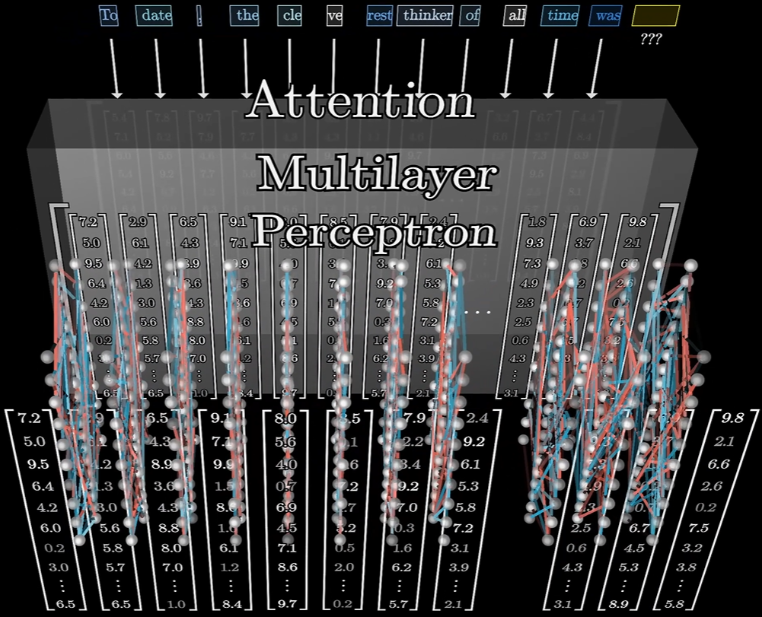

1. 以上两部分的处理本质上都是大量的矩阵乘法，我们的主要目标是如何解读这些底层矩阵。在之后的处理中，注意力模块和多层感知器模块层层堆叠。最后的目标是能将整段文字的所有关键含义以某种方式融入到序列的最后一个向量，然后对这最后一个向量进行某种操作得出所有可能token的概率分布即各个小块文本接下来出现的概率。

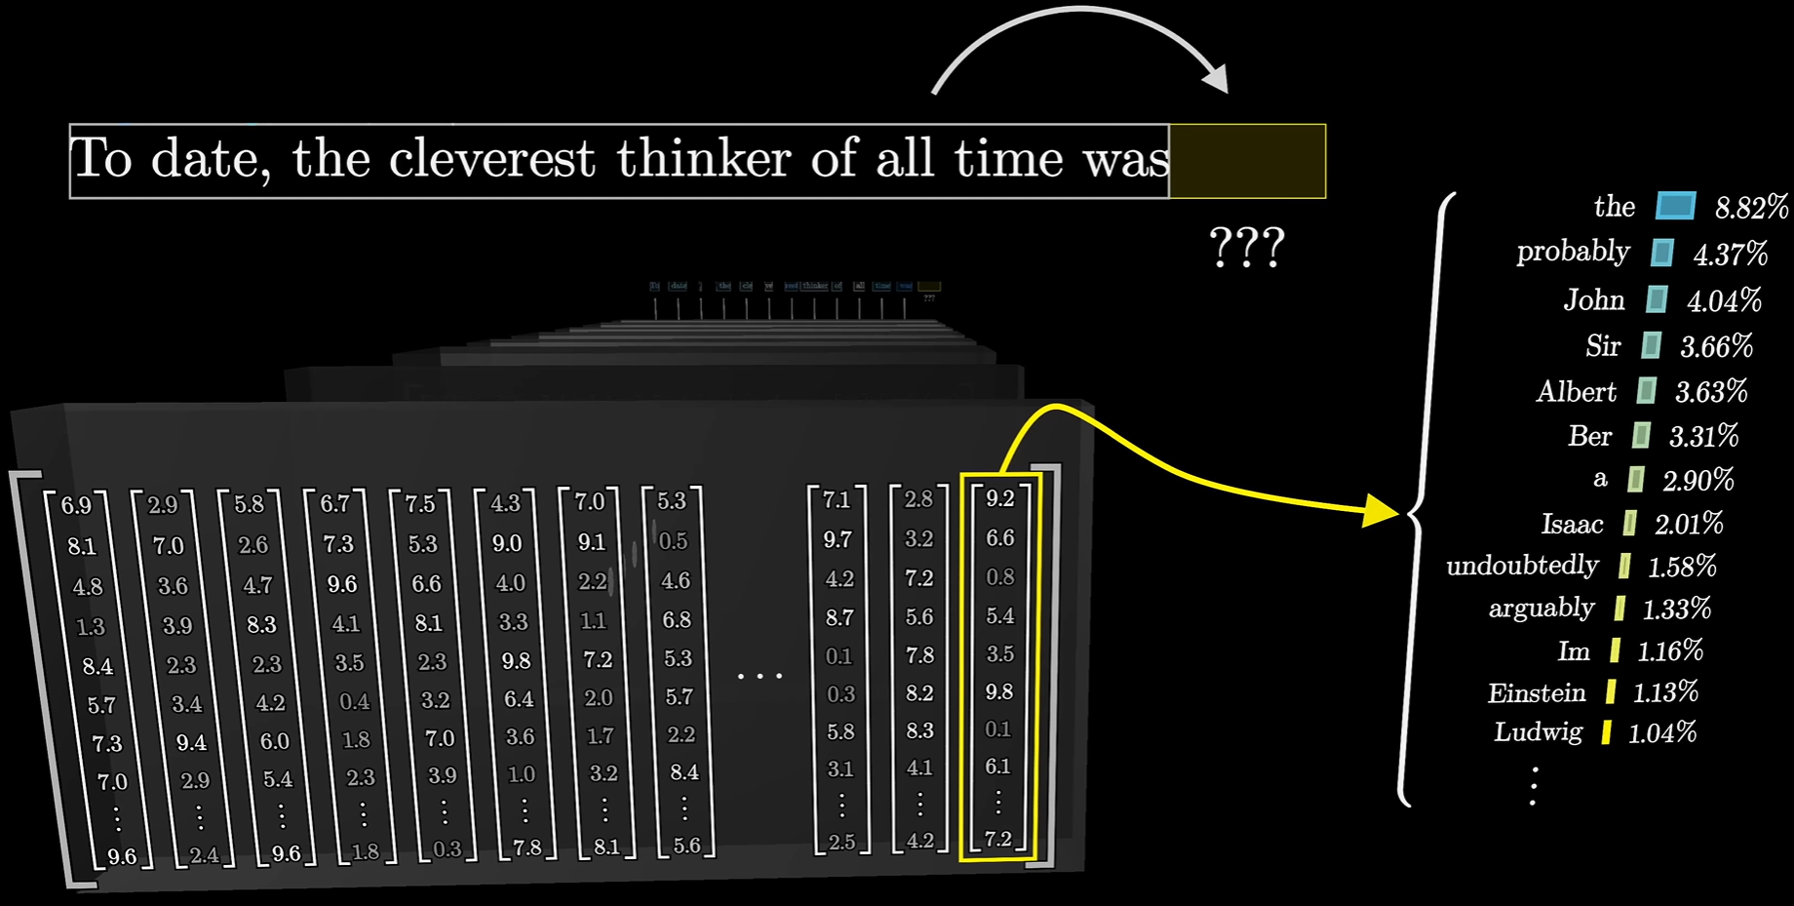

模型有一个预设的词汇库，包含所有可能的词汇，假设有50000个。嵌入矩

阵（Embedding matrix）存储了每个单词对应的向量（embedding a word）——每个词对应一列。那么第一步中每个单词对应的向量都确定了，组成向量的初始值随机但基于数据进行学习。

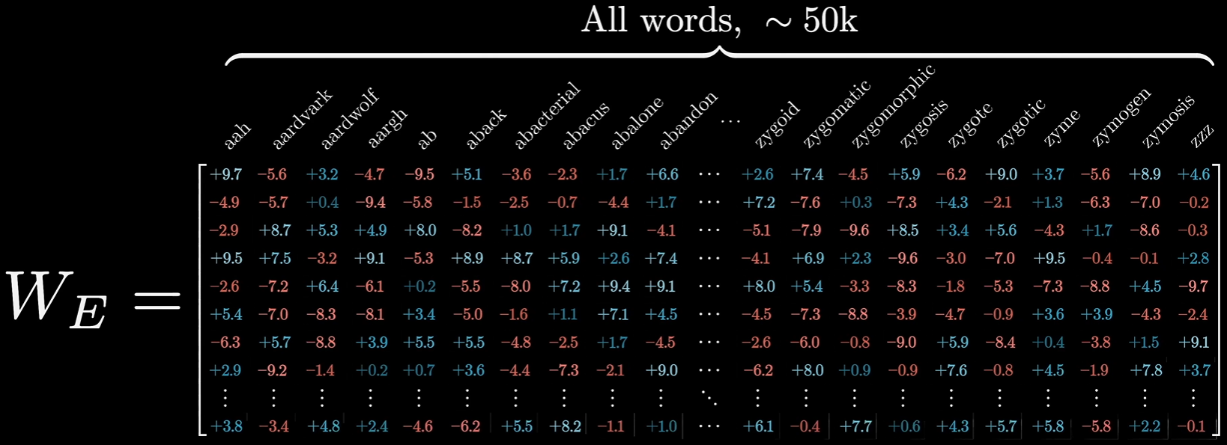

模型在训练阶段调整权重，以确定不同单词将如何被嵌入向量时，它们最终的嵌入向量在空间中的方向往往具有某种语义意义。例如：

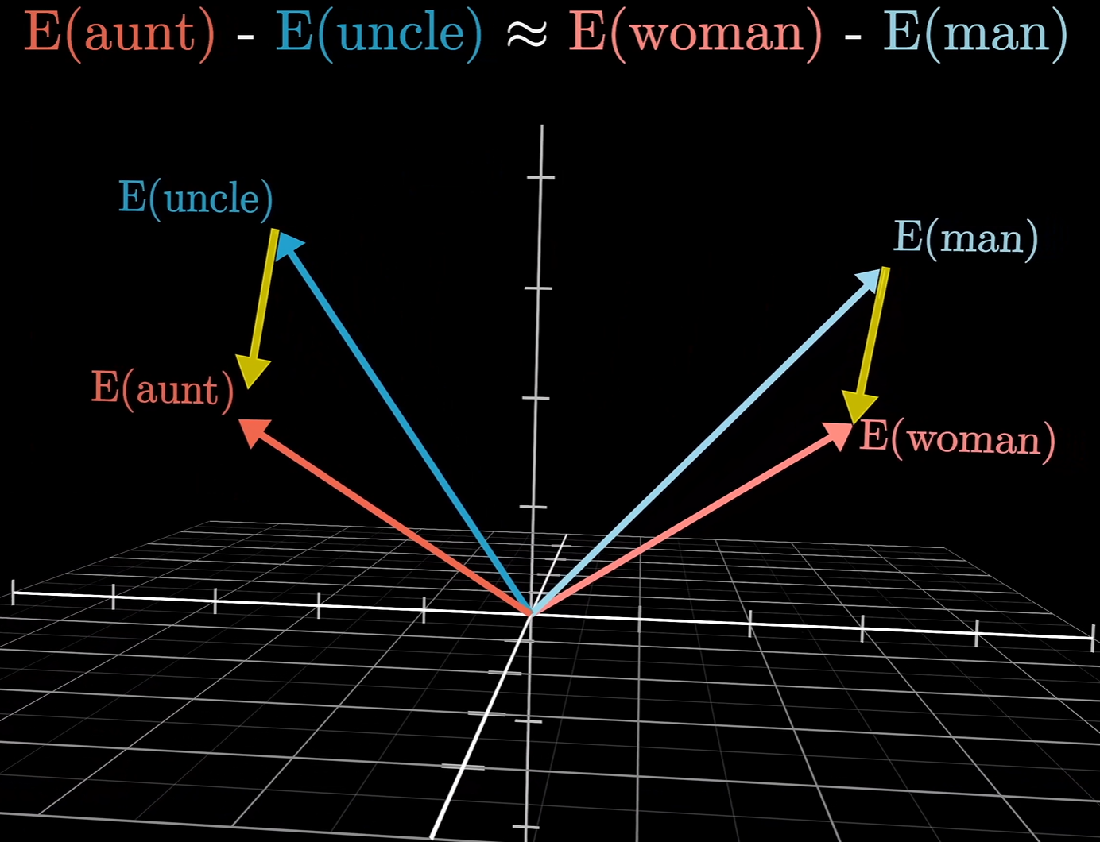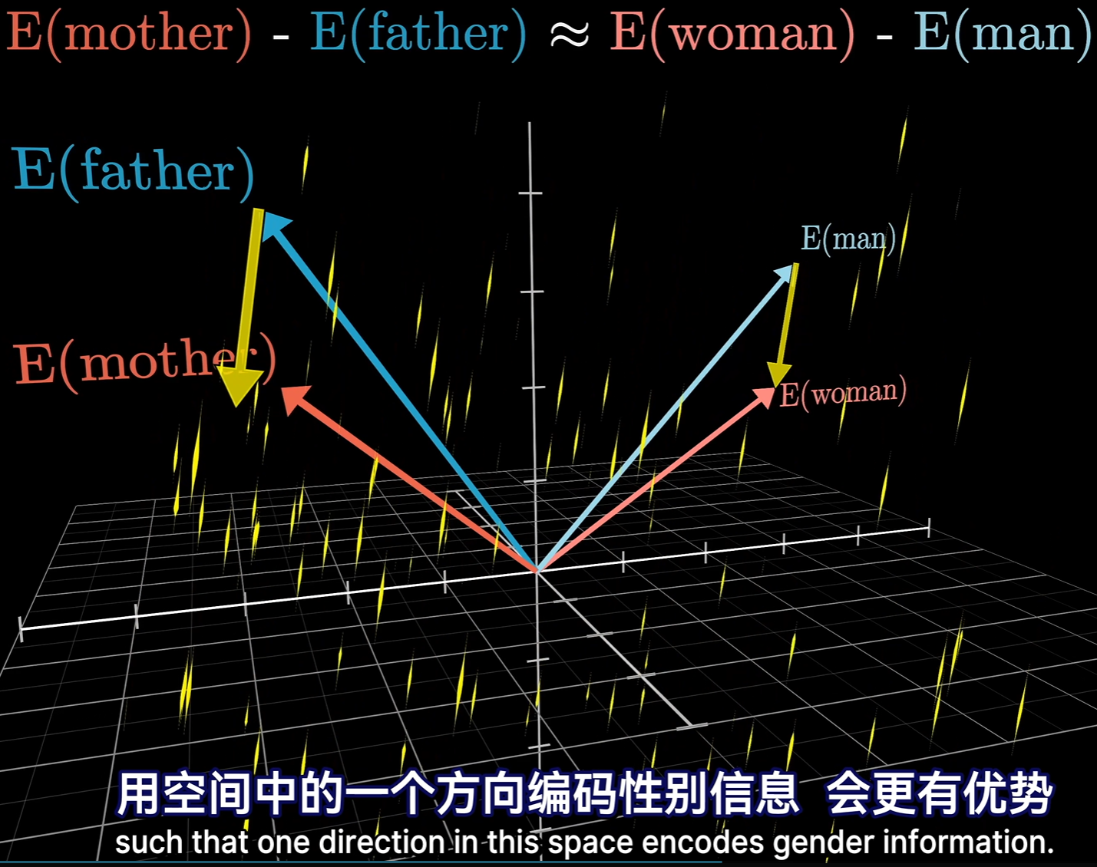

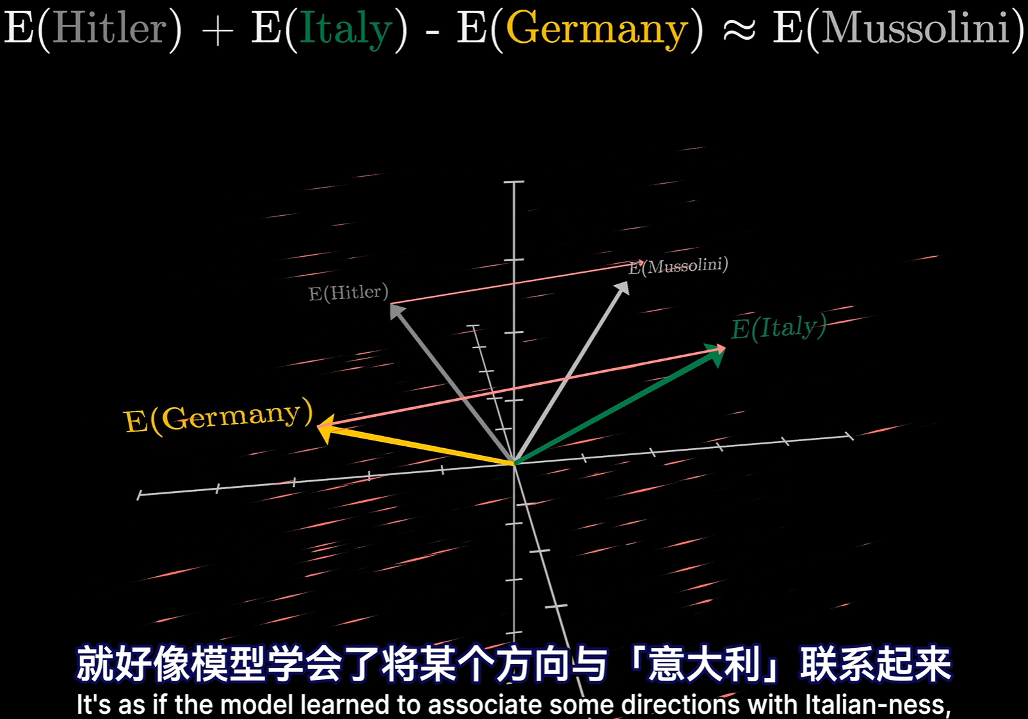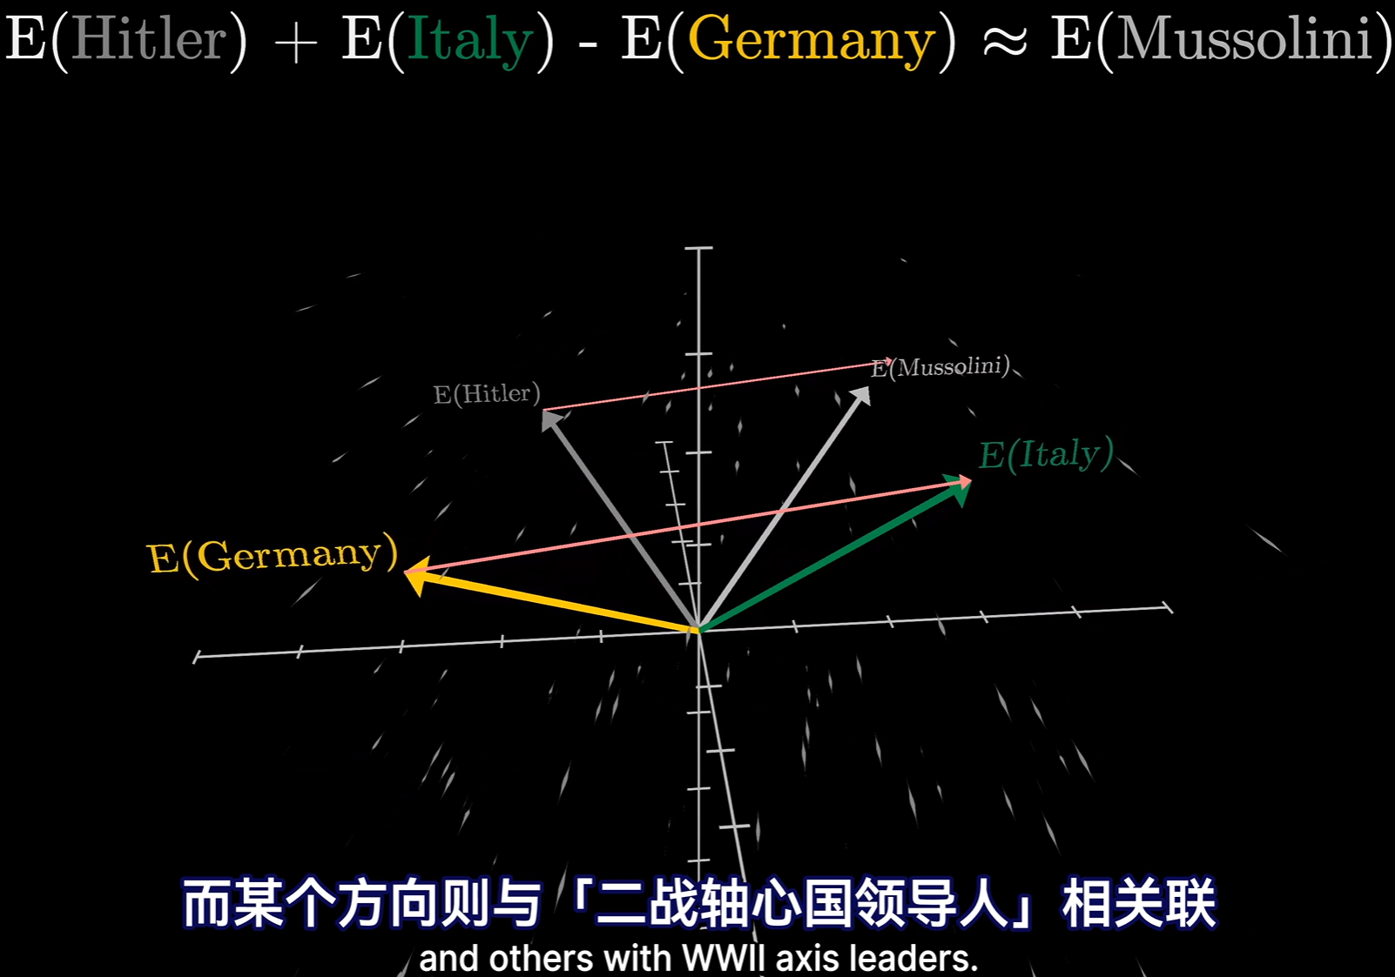

一个很有用的数学直觉——两个向量的点积可以被看作是衡量它们对齐程度的一种方法。

就Transformer而言，嵌入空间的向量不能仅视为代表单个单词。它们还编码了单词的位置信息。重要的是，这些向量能结合上下文语境。在理解一个词时，显然它的词义会受到上下文语境的影响，有时甚至来自很远的上下文。因此，构建能够预测下个单词的模型时，目标就是使其能有效结合上下文信息。最初根据输入文本创建向量组时，每个向量都是直接从初始嵌入矩阵中拿出来的，所以最开始向量只编码单个单词的含义，并不包含上下文信息。流经网络的意义是使这些向量能获得比单个词更丰富更具体的含义。网络一次性能够处理的向量的数量称为它的上下文长度（GPT-3的上下文长度为2048，那么流经网络的数据就有2048列，每列12288维）。上下文长度限制了Transformer在预测下一个词时能结合的文本量。结合一个例子来理解：

如果最后一个词是[Professor]，而上下文包含[Harry Potter]，而紧接在前面的是[least favourite]，那么一个历经训练的良好网络大概率会给[斯内普]一词高分：

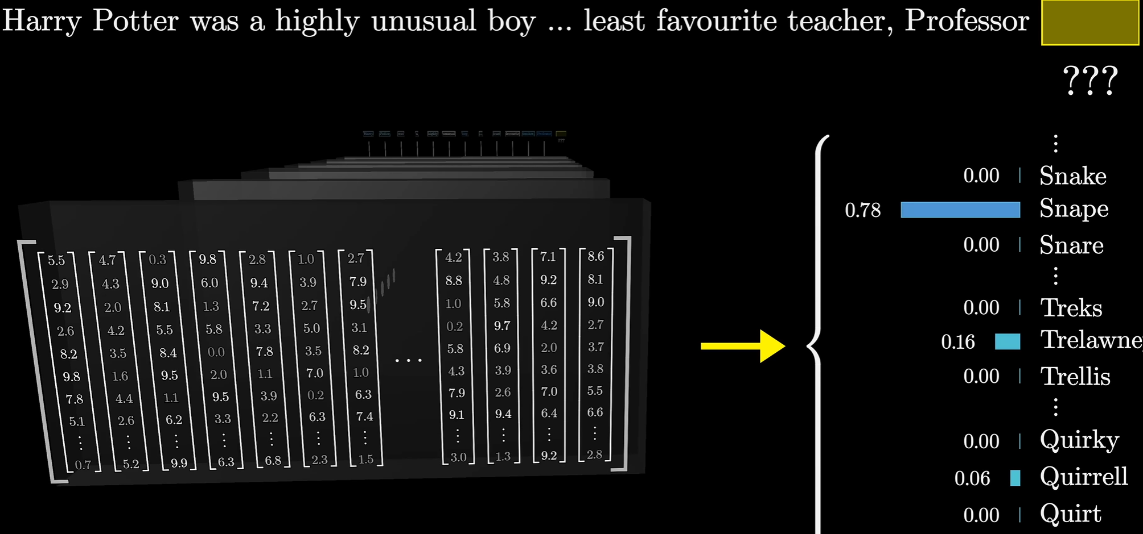

这涉及两个步骤：

1. 用另一个矩阵将上下文中的最后一个向量映射到一个包含50000个值的列表，每个值对应词库里的一个 token；
2. 使用softmax将其归一化为概率分布。

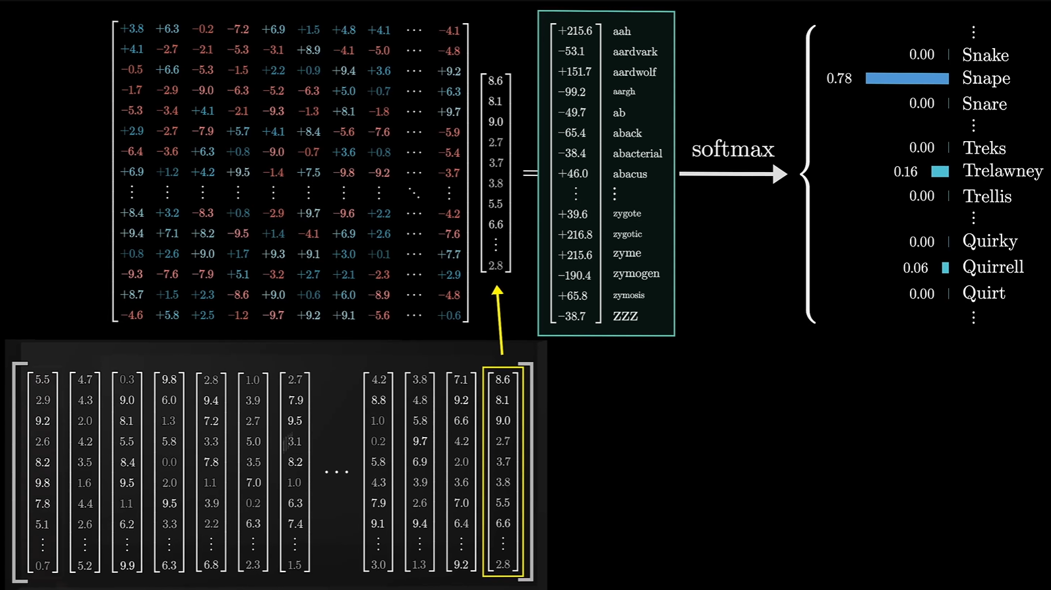

可能会有的疑问——为什么只用最后一个embedding来做预测？

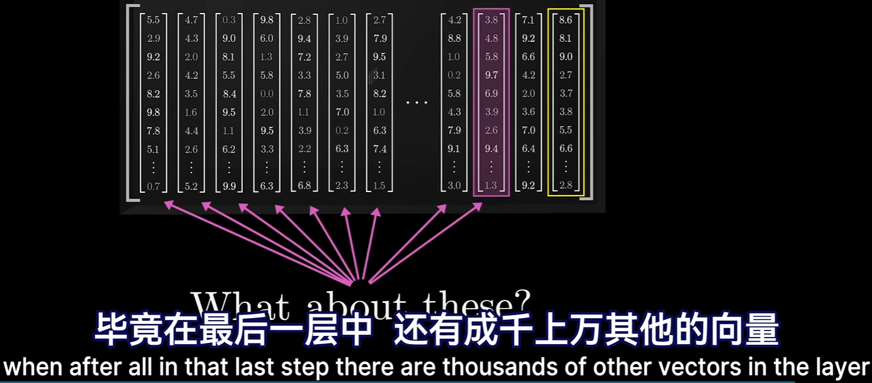

其他向量也蕴含着丰富的上下文信息。这是因为，在训练过程中，效率更高的方法是利用最终层的每一个向量，同时对紧随着这个向量的词进行预测。

这个矩阵称为解嵌入矩阵（Unembedding matrix），其初始值同样随机，将在训练过程中学习。

**解释注意力机制，Transformer的核心**

一个同样的词在不同的上下文中有着不同的词义，我们可以这样子想象：在嵌入空间中有多个方向编码了某个词的不同含义，训练得好的注意力模块能够计算出需要给初始的泛型嵌入加上一个什么样的向量才能把它移动到符合当前上下文语境所对应的具体方向上。

举个例子，考虑[Tower]的词嵌入，也许是空间中某个很泛型，不具体的方向，和许多高大物体的名词相关联。但如果Tower前面有一个“埃菲尔”，那么就应该有一个机制来更新这个向量，使其更具体地指向[埃菲尔铁塔]的方向，这个新向量也许还会和[法国]，[巴黎]相关联。

注意力模块所做的工作在于精细化一个词的含义还允许模型相互传递这些嵌入向量所蕴含的信息。模型利用最后一个词的嵌入向量来预测下一个词的时候，经过了所有注意力模块的更新，最后一个词的嵌入向量所包含的信息远超单个词的信息量。

**单头注意力机制**

来看一个简单例子：假设输入包含以下短语——a fluffy blue creature roamed the verdant forest（一个毛茸茸的蓝色生物漫步于葱郁的森林）。暂时假设我们只关心形容词调整对应名词的含义这种类型的更新。

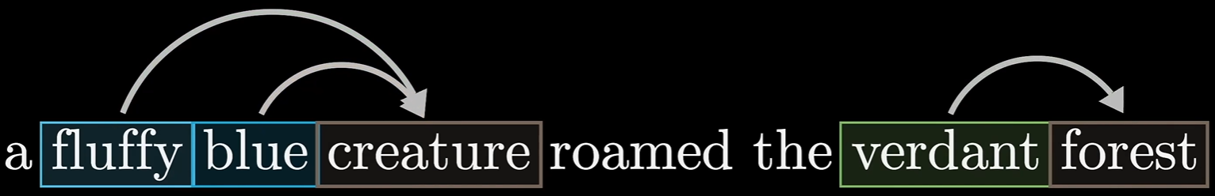

1、每个词的初始嵌入是一个高维向量，编码单词的含义和位置信息，和上下文没有关联。

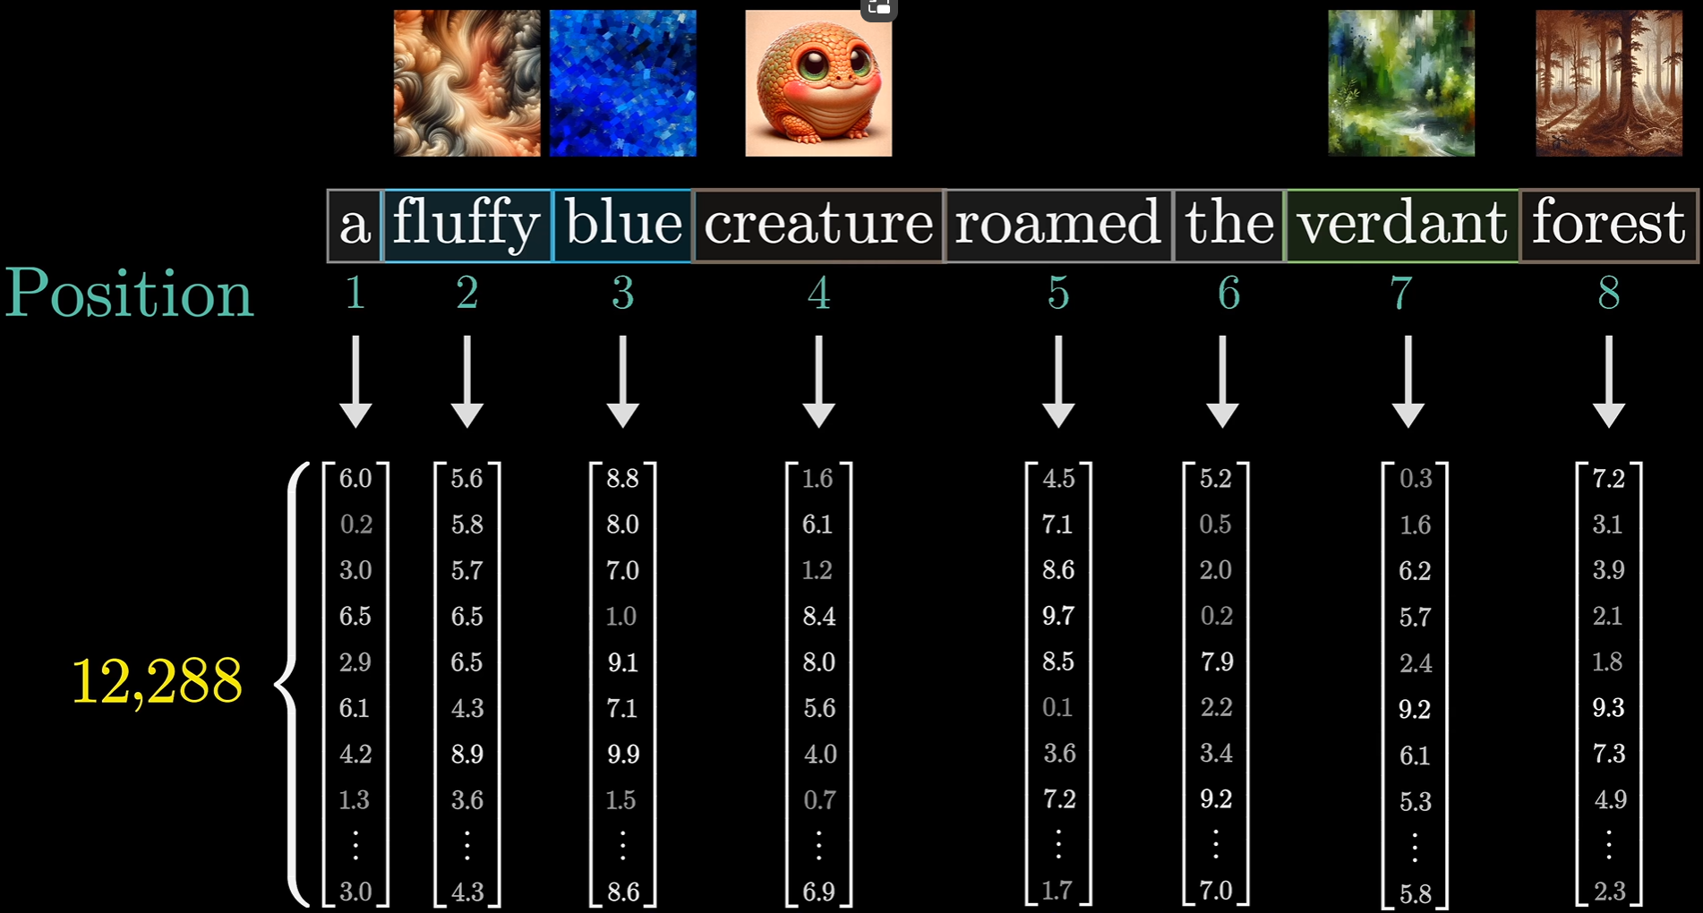

最后的目标是通过一系列计算产生一组新的，更为精准的嵌入向量

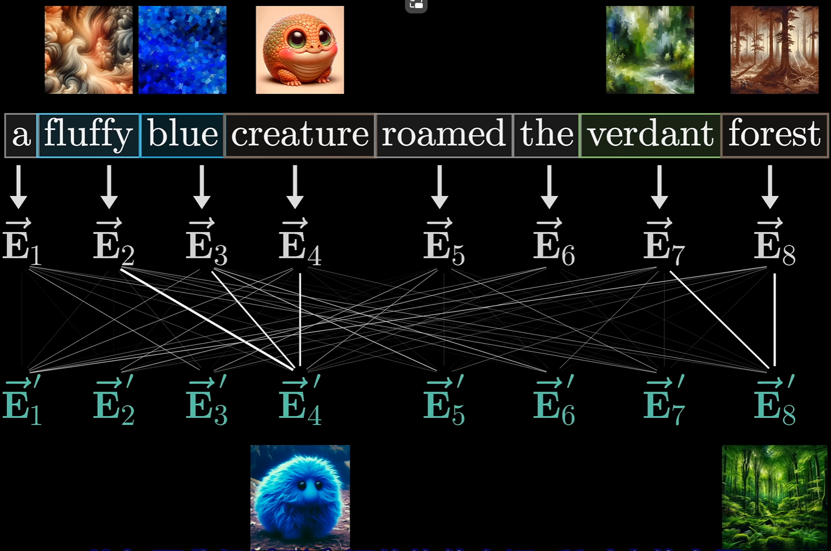

2、单头注意力机制的第一步可以想象成每个名词，例如句子中的[creature]都在问：“我的前面是否有形容词？”，而[fluffy]和[blue]这两个形容词回答：“是的，我就是形容词！”。

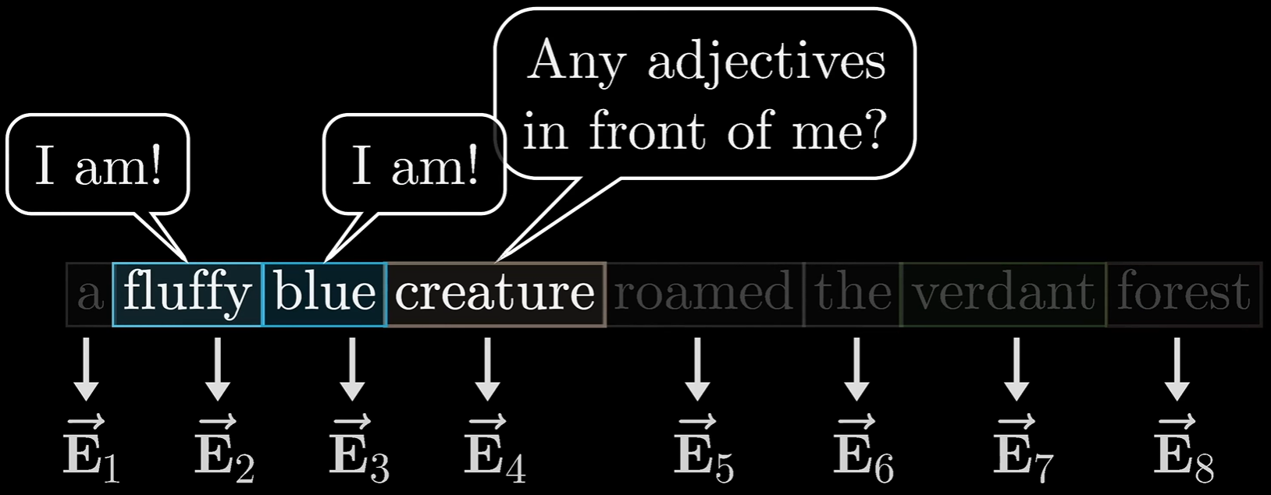

这样的提问被编码为向量，称为对应词的查询（Query）。查询向量的维度比嵌入向量要小得多。要计算查询向量，先取一个矩阵记为 $W_{Q}$，再乘以嵌入向量。将查询矩阵与句中所有嵌入向量相乘便能给每个 token 计算出一个查询向量。

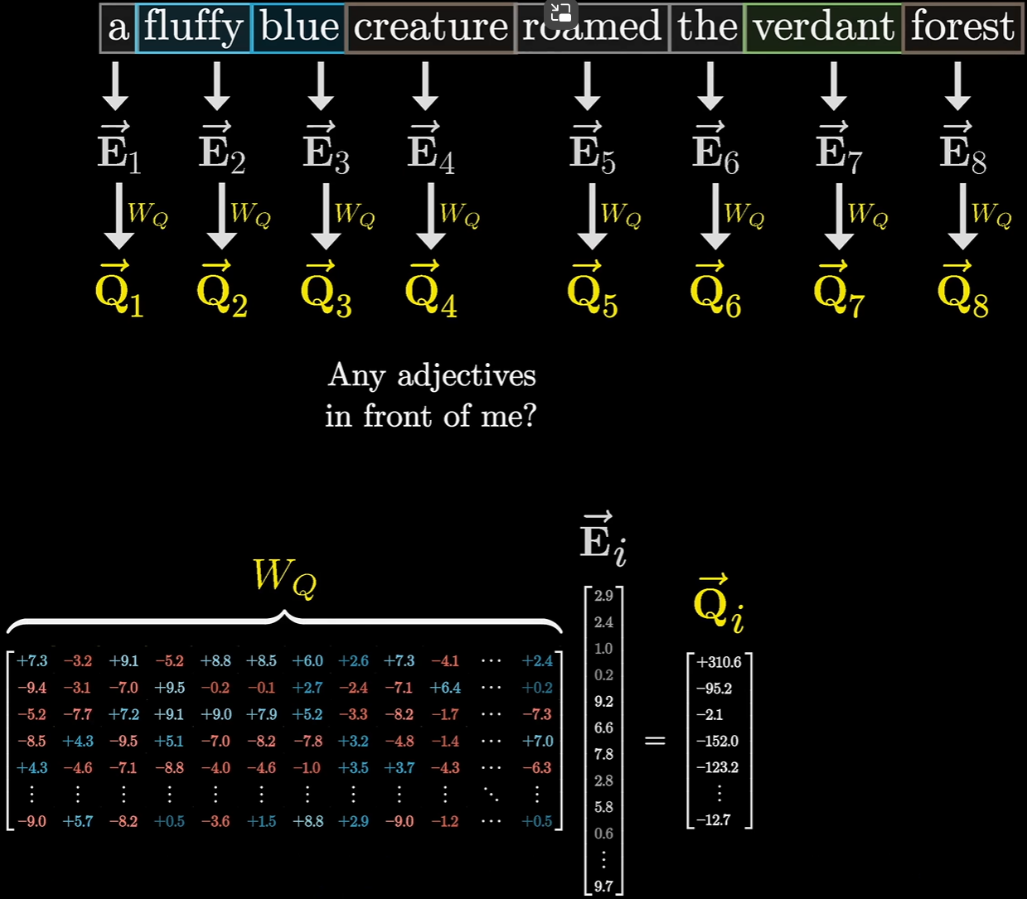

组成查询矩阵的数值作为模型参数的一部分，需要从数据当中学习。同时还需要另一个矩阵称为键矩阵，它也会和每个嵌入向量相乘而产生第二个向量——键（Key）。可以把键视为对查询的回答。

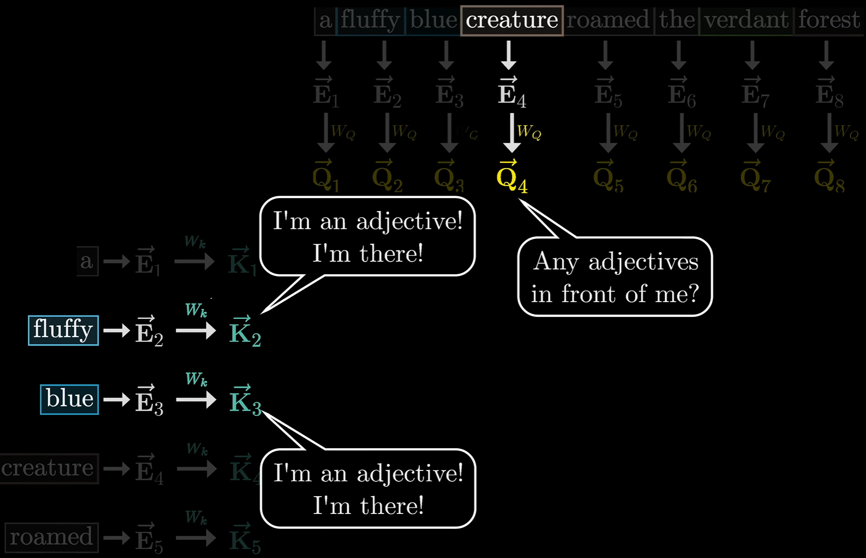

查询矩阵和键矩阵都将嵌入向量映射到低维度空间中，当键和查询的方向相对齐时，就认为它们互相匹配。在本例中，键矩阵会将形容词[fluffy]和[blue]映射到与名词[creature]对应的查询向量高度对齐的方向上：

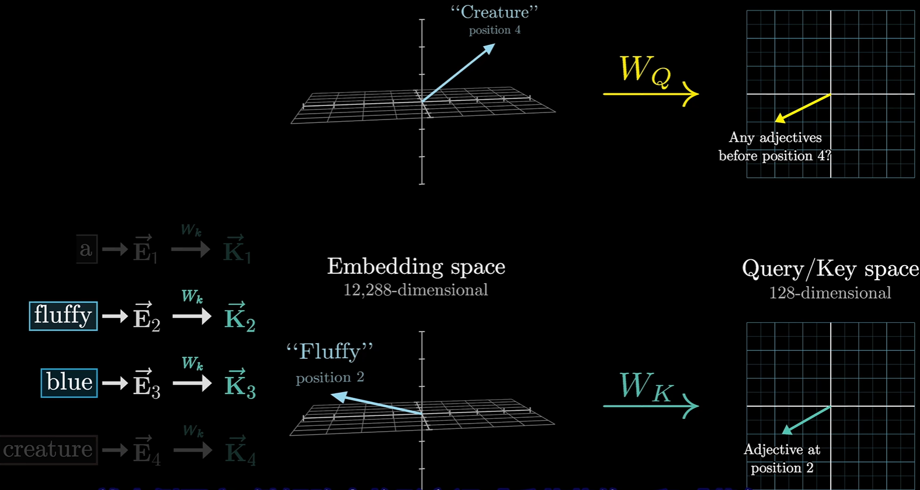

事实上，查询矩阵在某个注意力头中的作用非常难解释，为方便起见，我们可以将其作用想象为：查询矩阵将嵌入空间中的名词映射到查询空间中的某个方向，用向量来编码[寻找前置形容词]的概念。

为了衡量每个键和每个查询之间的匹配程度，需要计算所有可能的键-查询对之间的点积。如果[fluffy]和[blue]生成的键与[creature]产生的查询高度对齐，那么它们之间的点积就会是较大的正数；反之，[the]这个词的键与[creature]的查询之间的点积是一个较小的值或是负值，表示这两个词互不相关。

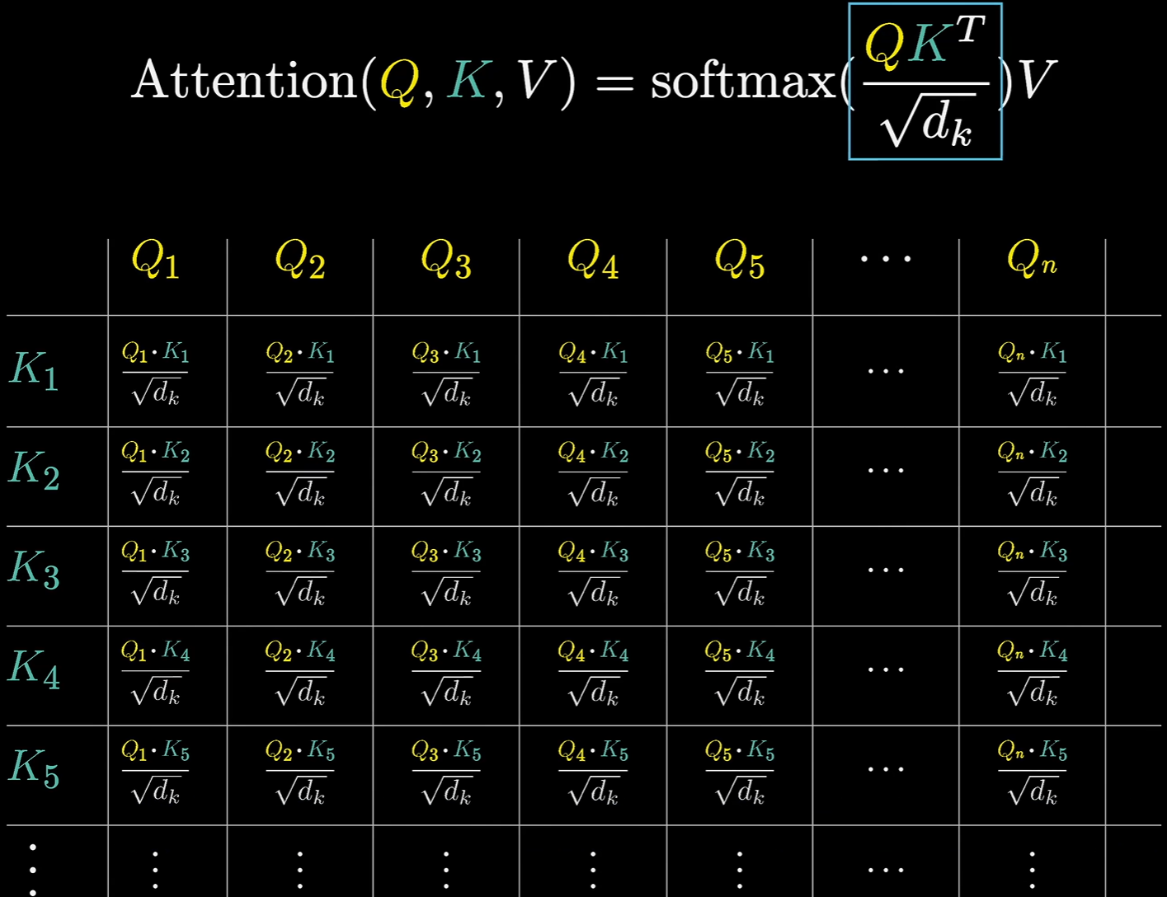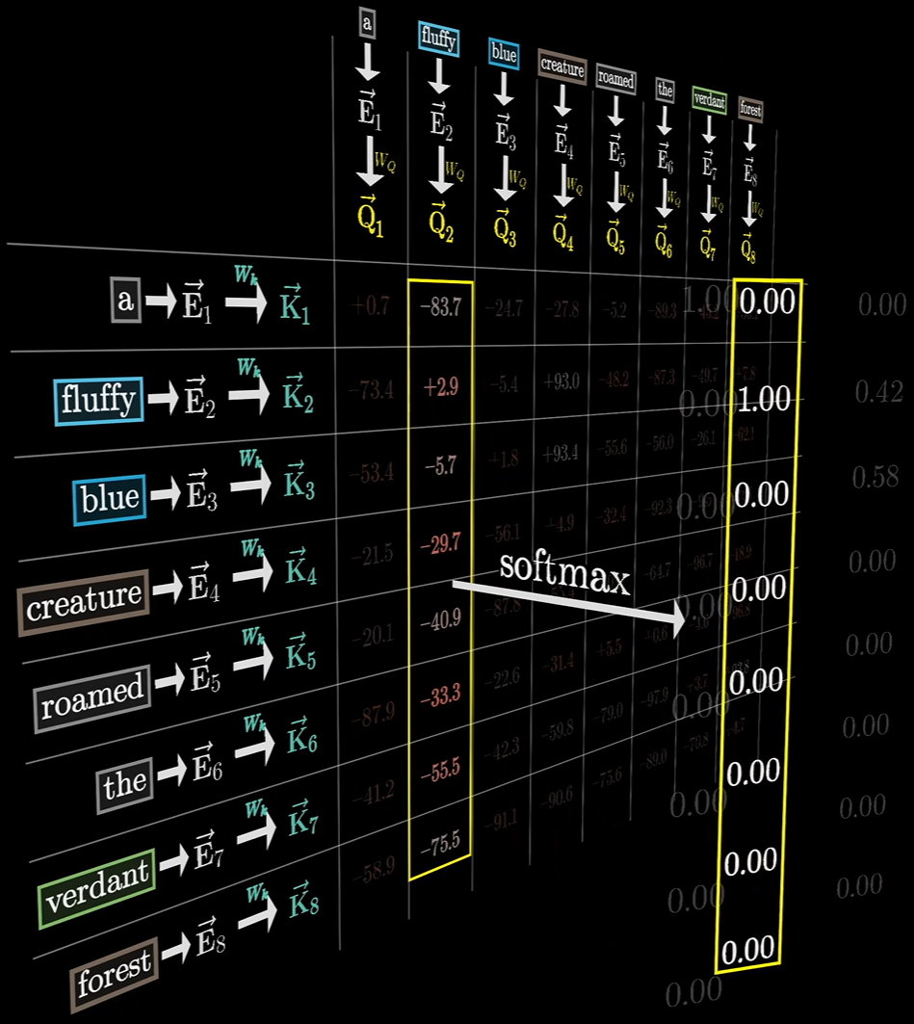

通过以上模式，模型能够推断出每个词与哪些其他词有关。然后去更新嵌入向量——把各个词的信息传递给与之相关的其他词。例如让[fluffy]的嵌入改变[creature]的嵌入，使其移动到高维嵌入空间中的另外一个方向，从而更具体地代表[毛茸茸的生物]。更新向量时将用到第三个矩阵——值矩阵（Value）。将该矩阵乘以前面词（例如形容词 fluffy）的嵌入得到的结果就是值向量，这也就是要给后面的词（对应名词 creature）的嵌入所加的向量。值矩阵乘以一个词的嵌入向量可以理解为：如果这个词需要调整目标词的含义，那么反映出这样的变化，需要对目标词的嵌入加上什么向量呢？

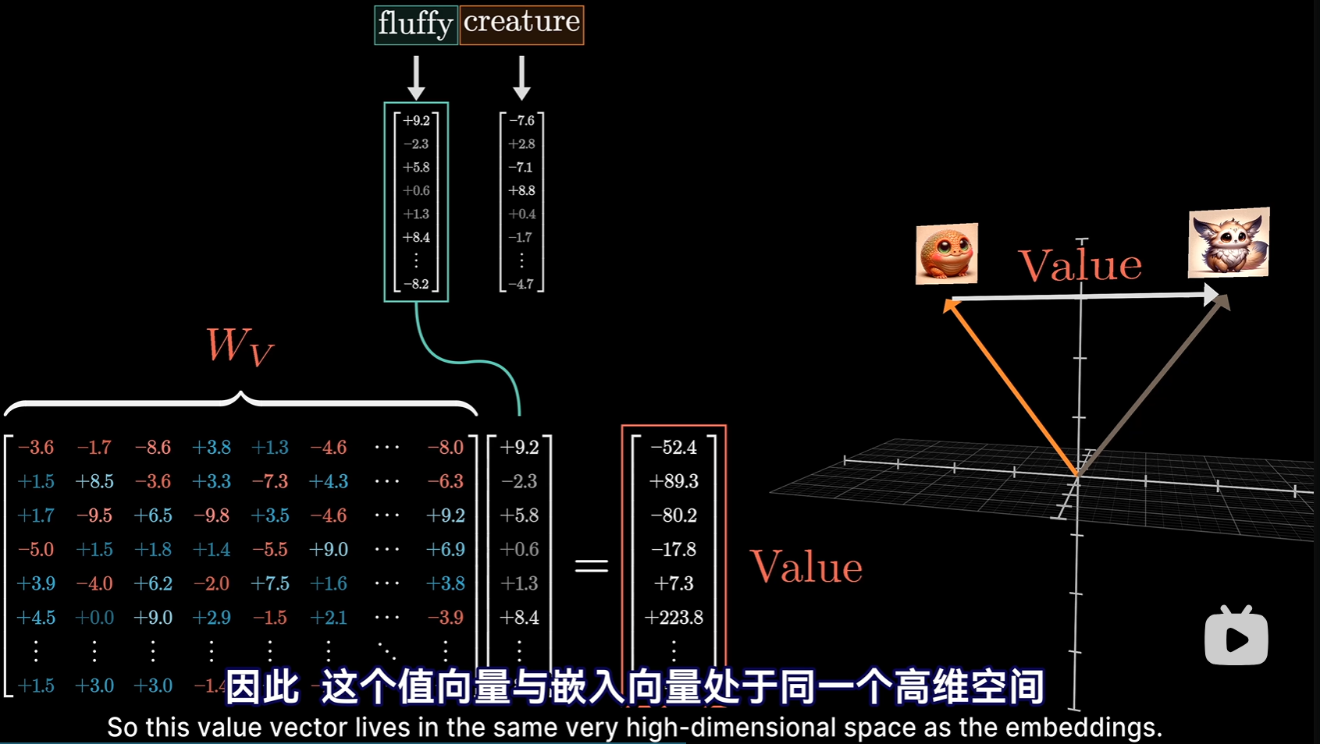

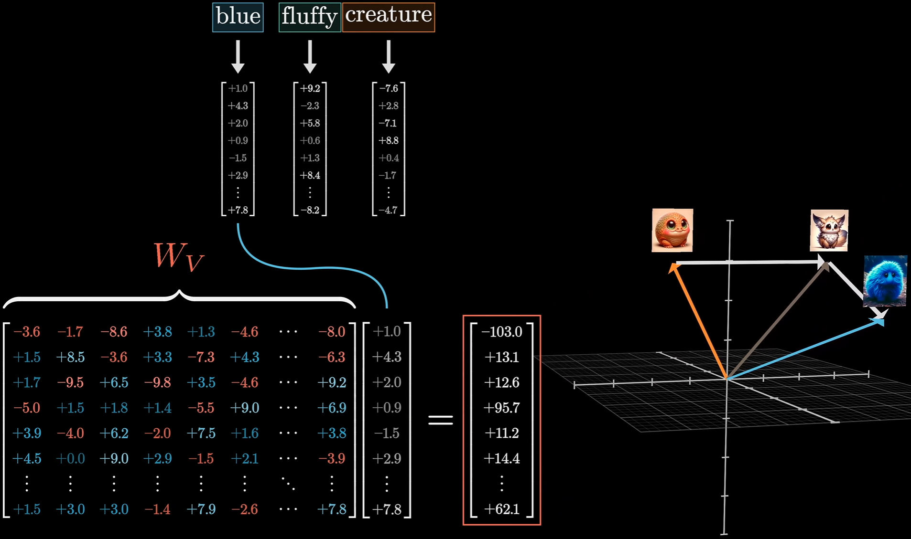

对网格中的每一列，我们需要给每个值向量乘上该列的对应权重（查询向量和键向量的点积再经过softmax得到的权重）。例如[creature]的嵌入向量应当加上[fluffy]和[blue]的值向量的大部分贡献，而其他词的值向量贡献近乎于零：

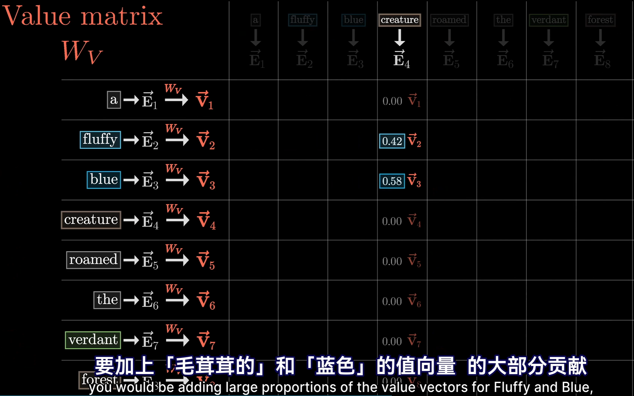

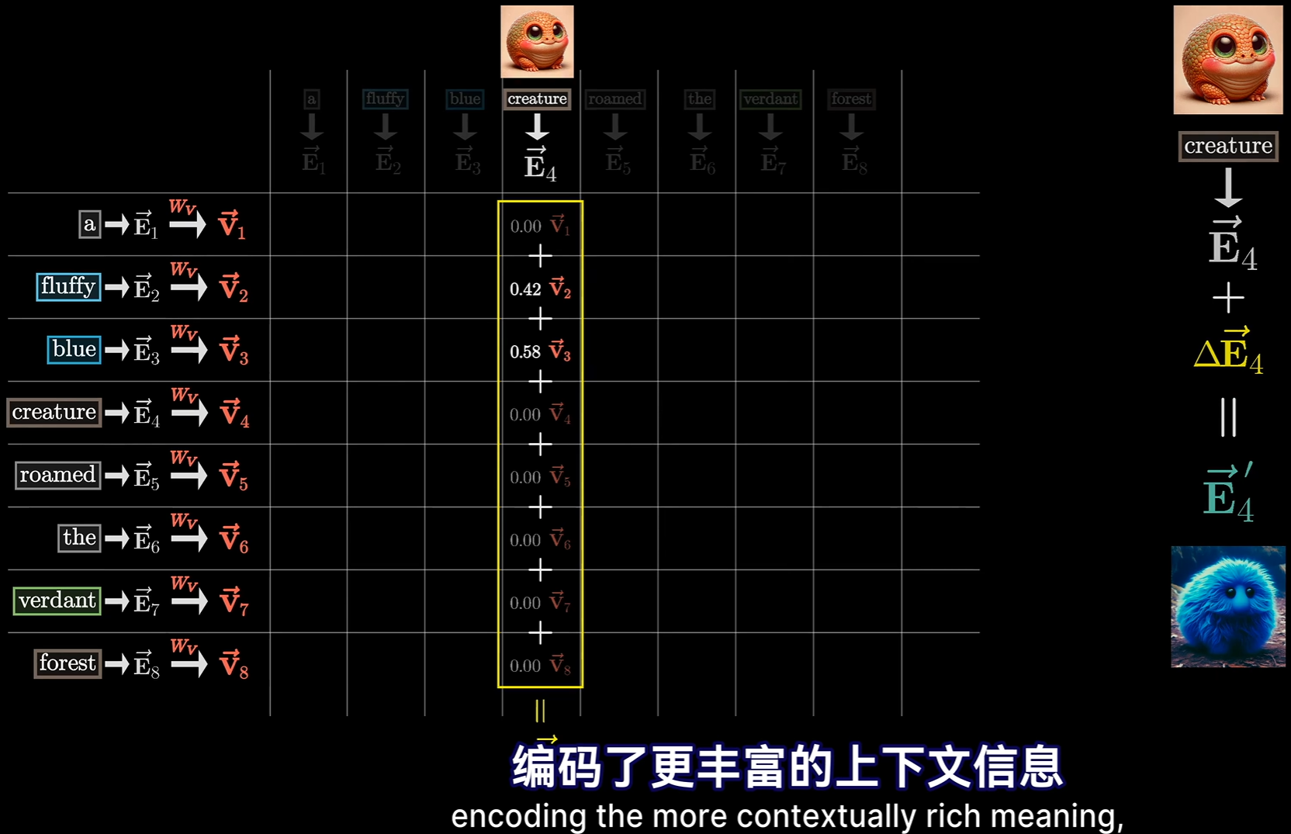

当然，不能只对一个嵌入进行处理，要对所有列进行加权求和并得到一系列变化量，将这些变化量加到对应的嵌入向量上，从而通过注意力模块得到一系列更精准的嵌入向量。

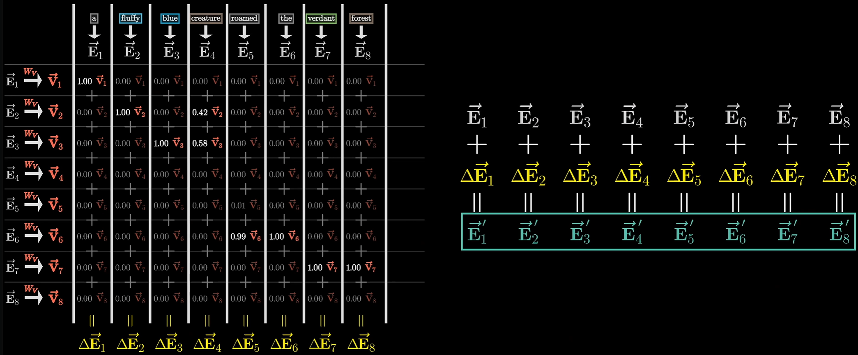

以上便是单头注意力的实现过程，它涉及可学习的三个参数矩阵——查询矩阵，键矩阵和值矩阵。其中键矩阵和查询矩阵的参数量为12288×128，值矩阵的参数量为12288×12288。在设计上，值矩阵的参数量可以比其他两个矩阵多几个数量级，但更高效的做法是让值矩阵的参数量等于键矩阵和查询矩阵的参数之和。具体做法是将值矩阵分解为两个小矩阵相乘。右边的矩阵为128×12288，可以看作将较大的嵌入向量降维到较小的空间，该矩阵称为值 $↓$ 矩阵（Value down）；左边的第二个矩阵12288×128将向量从小空间映射回嵌入空间，得到用于实际更新的向量，该矩阵称为值 $↑$ 矩阵（Value up）。

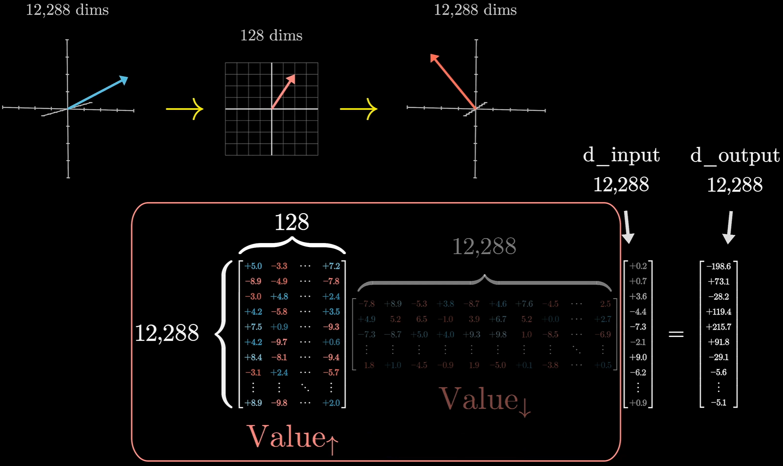

**多头注意力机制**

在之前的例子中，我们关注形容词更新名词含义，但实际上，上下文影响词义的方式多种多样，而且很多联系也并非语法层面上的。对于每一种不同的上下文更新方式，键矩阵和查询矩阵的参数都会有所改变以捕捉不同的注意力模式，而值矩阵也会因嵌入的更新值不同而改变。多头注意力机制是在大量并行地执行单头注意力的操作，每个头都有不同的键，查询，值矩阵。

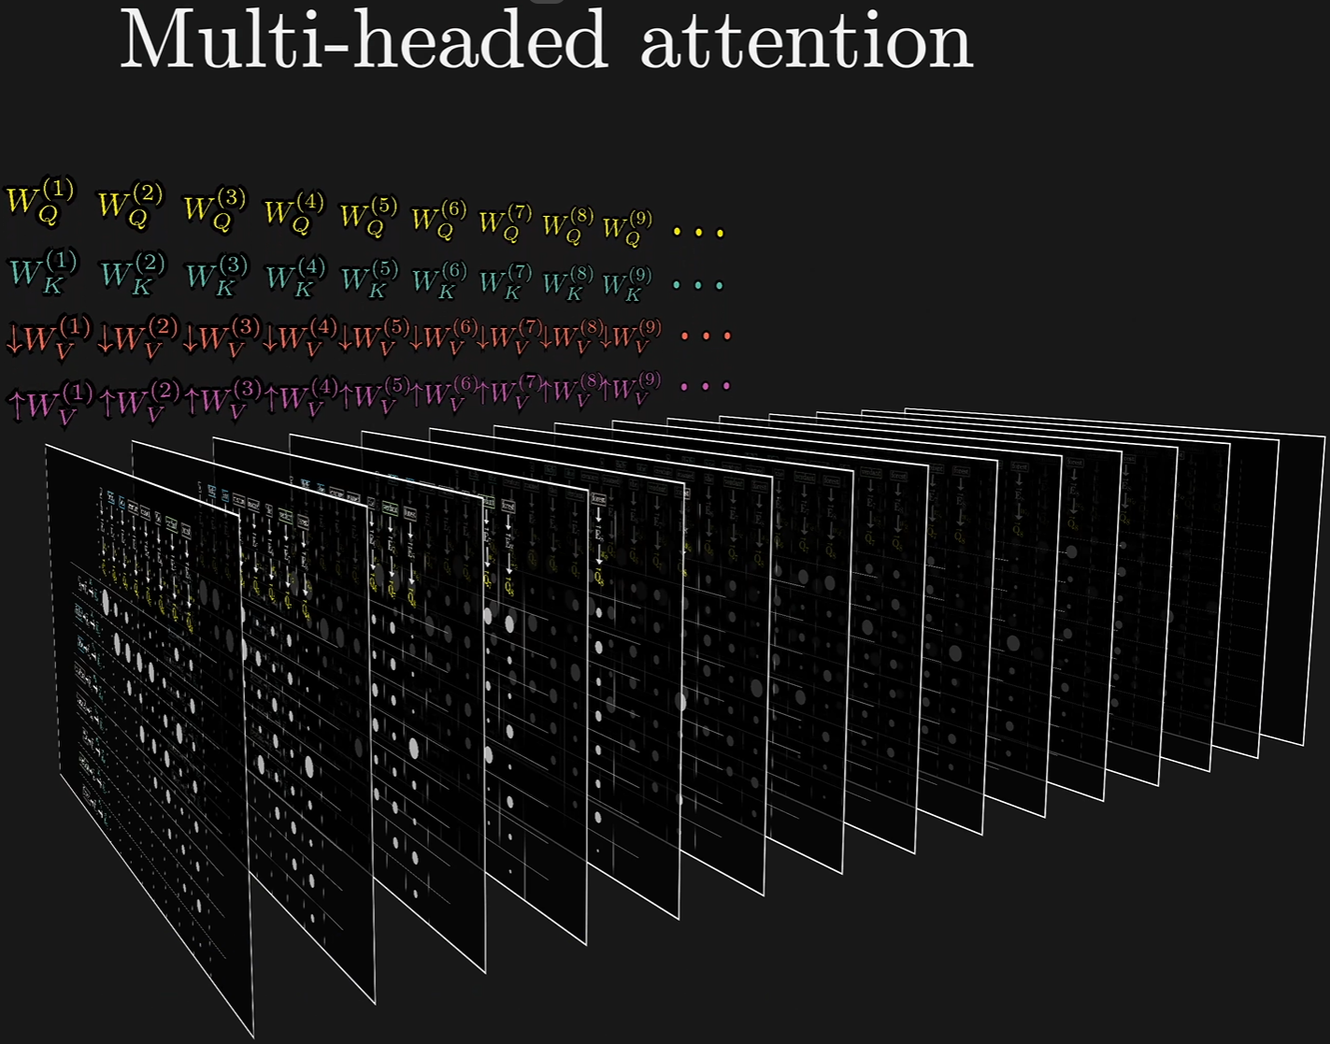

例如GPT-3每个模块内使用96个注意力头，这意味着有96个不同的键和查询矩阵，产生96种不同的注意力模式。每个注意力头都有独特的值矩阵，用来产生96个值向量序列，全部都将以对应注意力模式作为权重分别进行加权求和。也就是对于上下文中的每个位置（每个token），每个头都会给出一个要加入到该位置的嵌入中的变化量。我们要做的是把各个头给出的变化量相加，然后给该位置的初始嵌入加上这些变化量的和，从而得到更精准的嵌入。通过这样的多头并行方式，模型能学习到根据上下文来改变语义的多种方式。

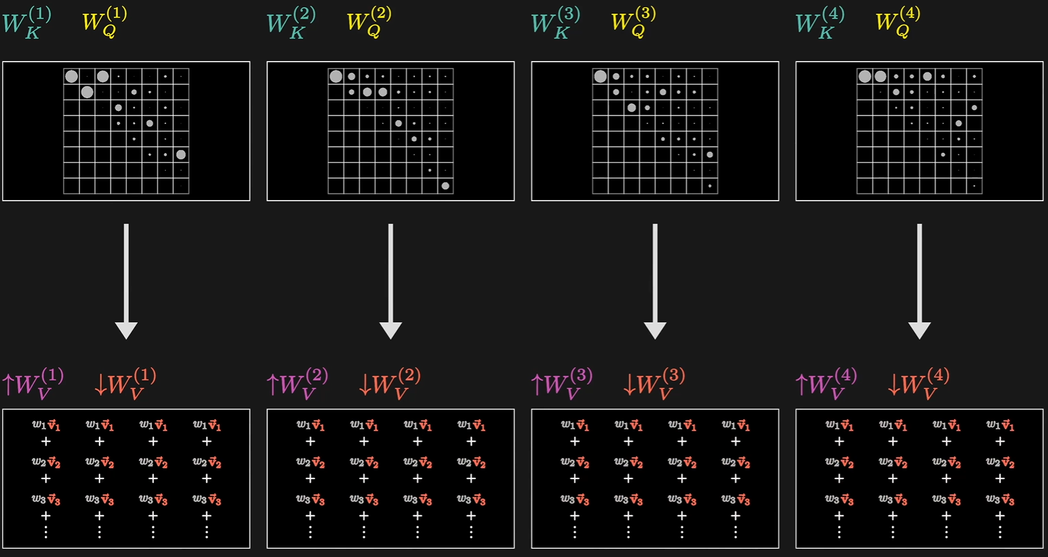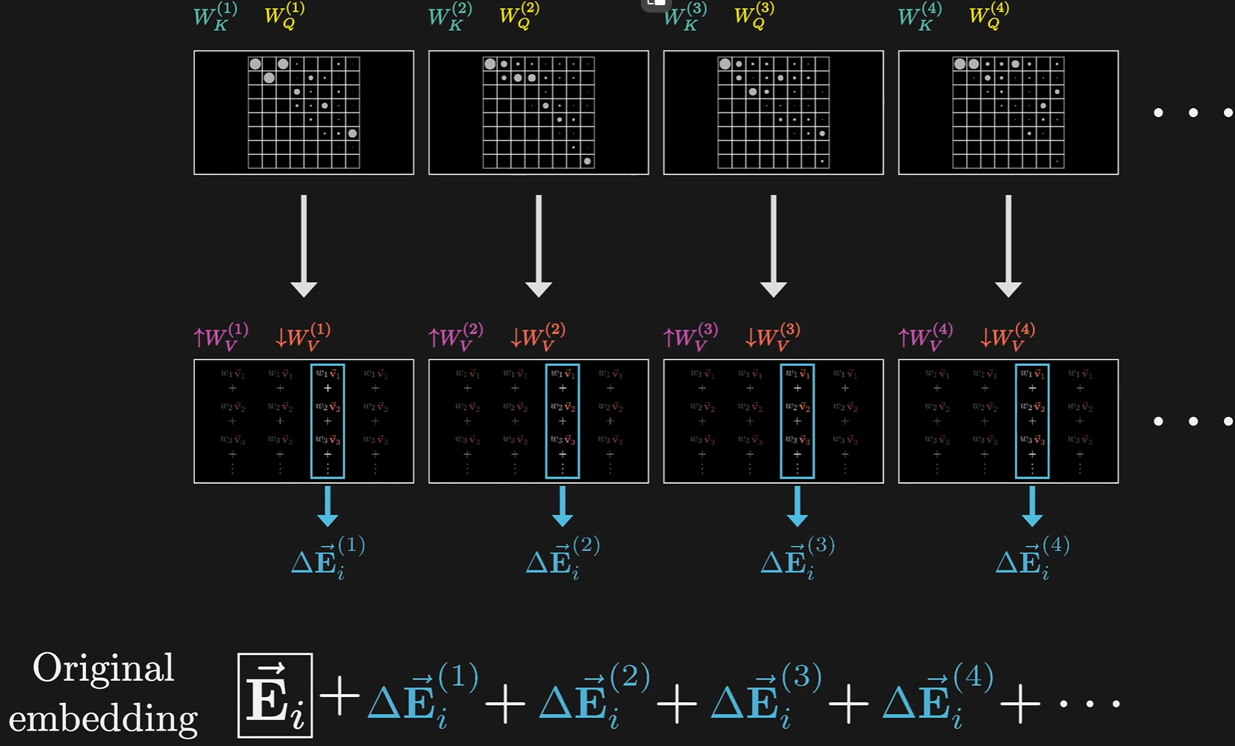

**谁都能听懂的Transformer**

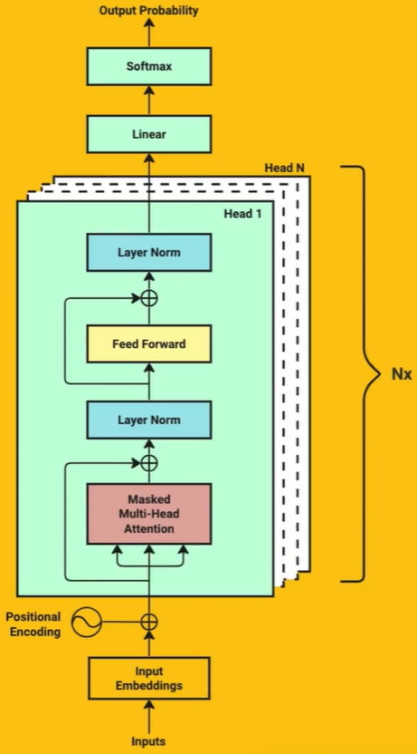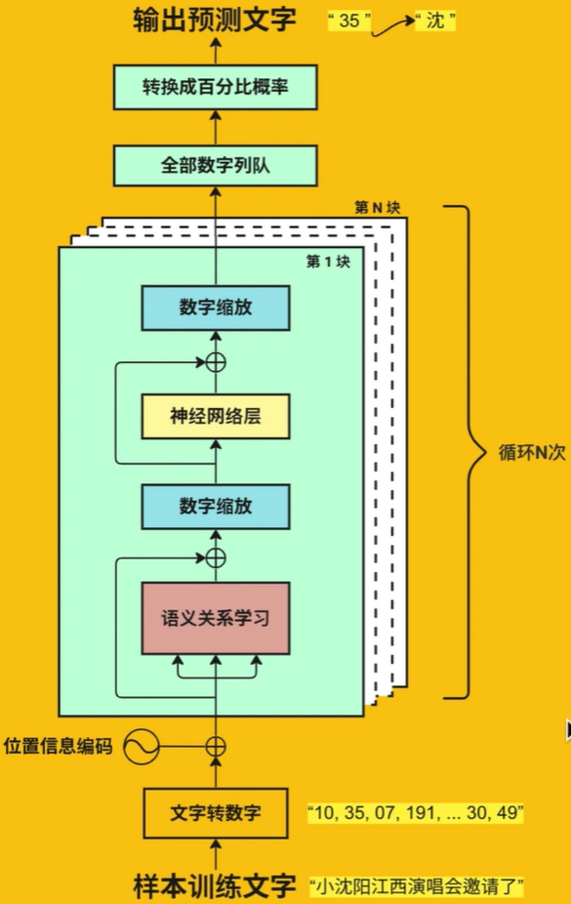

文字具体是如何转换成嵌入向量的？

首先将文字转换为数字，一般会使用一些第三方库，例如ChatGPT的tiktoke：

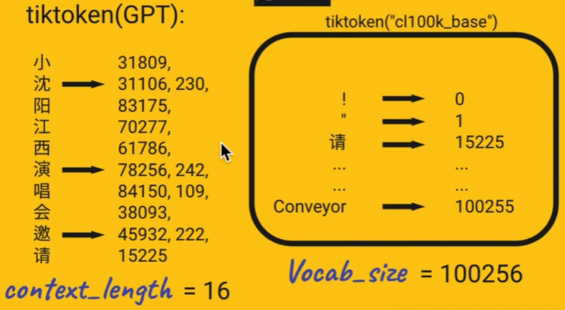

它将整个互联网上各种语言以及标点符号等词汇映射到数字，大部分情况下都是一对一关系。将输入句子转换为数字表示的格式，这一步称为Tokenization；

然后构建一个包含词汇表中的所有字符的查找表，这个表由一个填充随机初始化数字的矩阵组成。每行表示一个字符（按其标记号编制索引），每列表示一个维度。我们可以将“维度 dimension”视为字符的特征。例如当我们指定了64 个维度，这意味着我们将能够以 64 种不同的方式理解字符的文本含义，例如将其分类为名词、动词、形容词等。那么对于一个长度为16的输入序列，我们会得到其对应16×64的输入嵌入矩阵，这一步称为Word Embeddings；

接下来，给文字加入位置信息编码，这一步希望解决如下问题：

1. 每个单词都带有一些关于它在句子中的位置的信息；
2. 模型将看起来彼此靠近的单词视为 “close”，将距离较远的单词视为 “disfarant”；
3. 位置编码表示模型可以学习的模式。

位置编码是直接添加到每个字符的嵌入向量中的另一个数字向量，使用正弦

函数和余弦函数定义，位置编码的偶数位置填充正弦变量，奇数位置填充余弦变量。

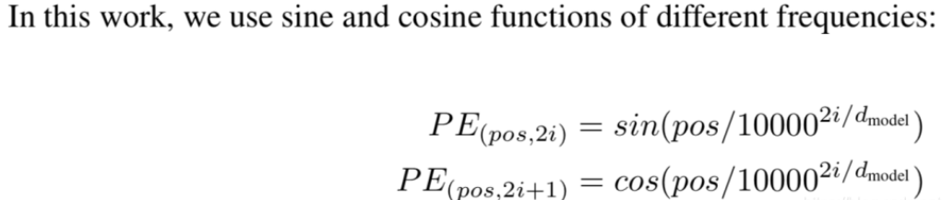

pos: 当前字符在句子中的位置顺序

将位置编码加入到输入嵌入当中，此时的嵌入同时编码了词的语义信息和位置信息，得到最终的input。

多头注意力机制的再理解

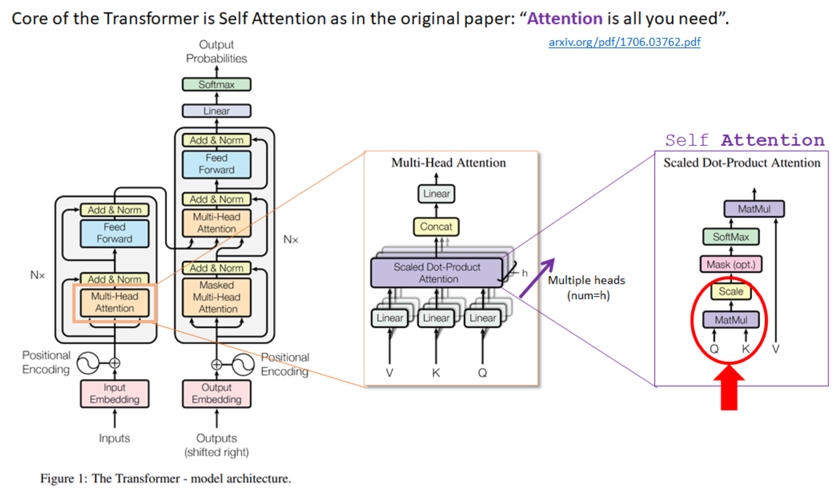

input被copy为4份，其中一份用于残差连接加入到layer norm中，另外三份分别为矩阵Q、K、V，也就是说输入多头注意力层的三个矩阵实际上都等于input。将矩阵Q、K、V分别乘以矩阵 $W^{Q}$、 $W^{K}$、 $W^{V}$ 从而得到 $Q^{'}$、 $K^{'}$、 $V^{'}$、其中 $W^{Q}$、 $W^{K}$、 $W^{V}$ 均由可学习的参数组成。

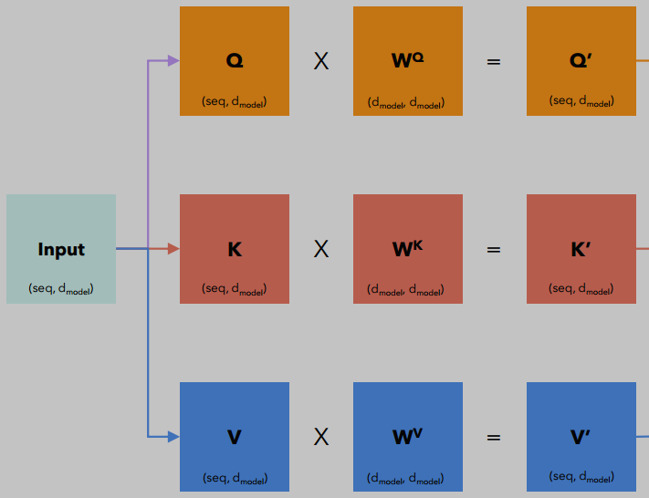

与之前的记录关联起来—— $W^{Q}$、 $W^{K}$、 $W^{V}$ 分别代表前文所说的查询矩阵、键矩阵和值矩阵， $Q^{'}$、 $K^{'}$、 $V^{'}$ 存储了每个token的查询向量、键向量和值向量。

接下来，我们需要将这些矩阵拆分成更小的矩阵。从嵌入向量的长度维度来拆分，这意味着每个头都能看到完整的句子（所有的token），但每个头只能看到嵌入向量的一部分。假设嵌入向量的维度 $d_{model}=512$，头的个数 $h=4$，输入序列的长度为 $seq$，那么每个头在计算注意力的时候，输入的 $Q_{i}^{'}$、 $K_{i}^{'}$、 $V_{i}^{'}$ 的形状为 $(seq, d_{k})$， $d_{k}=d_{v}=\frac{d_{model}}{h}=128$。

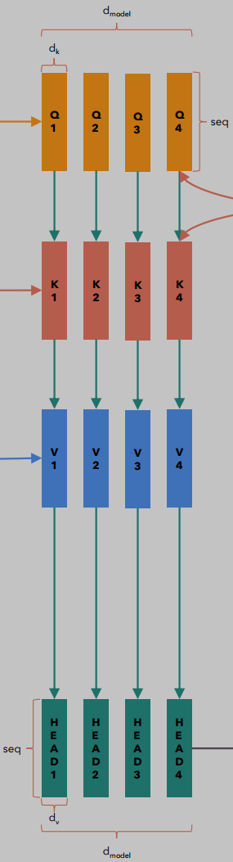

然后，沿着 ${ d}_{v}$ 维度的方向，将这些头拼接起来得到形状为 $\left(seq, d_{model}\right)$ 的矩阵 $H$。再将矩阵 $H$ 乘以矩阵 $W^{O}$ 得到最终多头注意力模块的输出矩阵 $MH-A$。

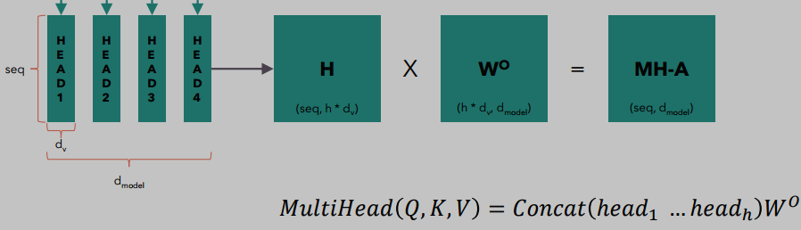

为什么需要多个头？

将 $Q^{'}$、 $K^{'}$、 $V^{'}$ 沿着嵌入向量维度的方向进行拆分，计算这些更小的矩阵彼此之间的注意力，这使得每个头都能看到完整的句子，同时每个头关注每个单词的嵌入向量的不同部分，每个单词不同方面的特征。例如，在中文当中，一个同样的词在不同的上下文语境中可能是名词、动词或者副词，所以我们希望一个头能够学习将该词与其名词含义联系起来，而其他的头学习将该词与其动词/副词含义联系起来。

再举一个可视化的例子来更加深入地了解：

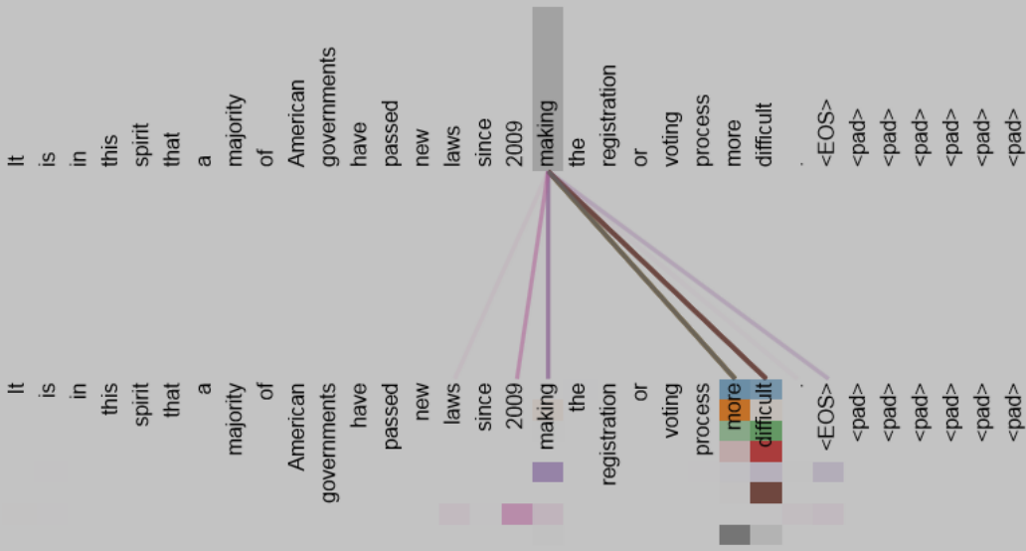

可以看到，蓝色、绿色和红色的头将making和difficult关联在一起，而粉色和紫色的头则将making和2009以及making相关联。这也许是因为粉色的头能够看到making和2009的嵌入向量中的某一部分，并将它们关联起来，而别的头看不到这部分。

嵌入向量的每一列都包含着词的一些属性，例如我们已知的常见属性：尺寸大小和颜色，还有其他的一些更为隐蔽的属性或是其他特征的组合，这些属性计算机也能识别到。

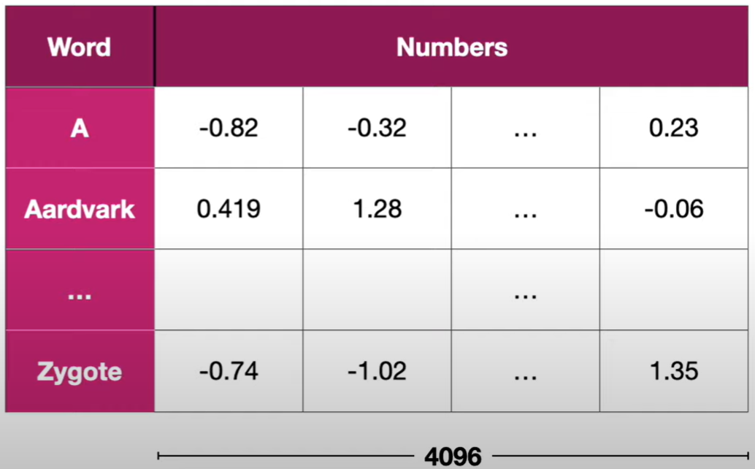

**Vision Transformer**

在 ViT中，自注意力机制通过为patch之间分配重要性分数并专注于最相关的部分，使得模型能够理解图像的不同部分之间的关系，从而更好地理解图像。例如对于一张猫的图片，ViT能够关注猫的不同部分例如耳朵、眼睛、尾巴，并理解它们彼此之间的关系以形成一张完整的图片。

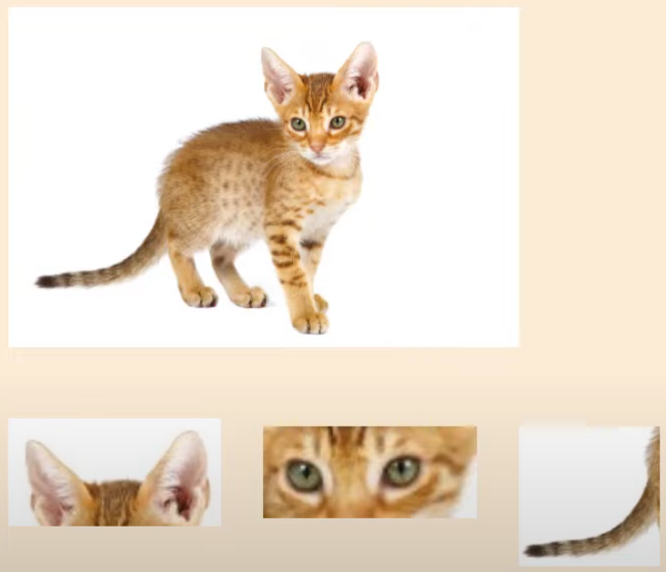

在计算机视觉中，自注意力在整个图像之间全局路由信息，而不是像卷积那样只在局部路由信息。为简单起见，考虑一张2×2的RGB图片，要应用自注意力，首先要将其展平为向量：

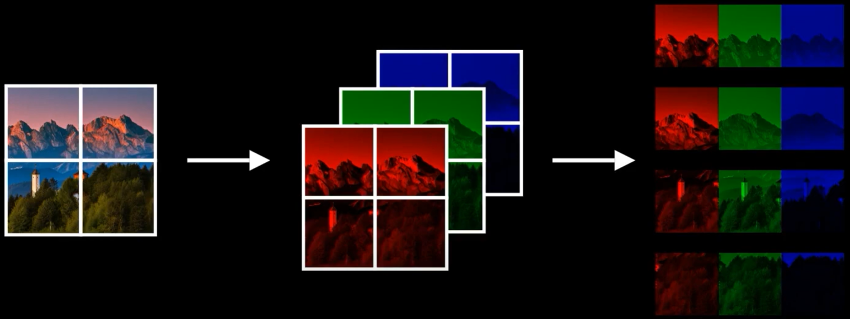

这样，我们得到了形状为4×3的矩阵。

接下来，获取Q、K、V矩阵。我们需要三种不同的方式来将输入像素投影到应用注意力机制的潜在空间中。为了简单和方便演示，将维度为3的输入投影到维度为2的空间中，但在实际应用当中投影到的维度要高得多。那么投影矩阵的形状为3×2，最终得到形状为4×2的查询矩阵、键矩阵和值矩阵。

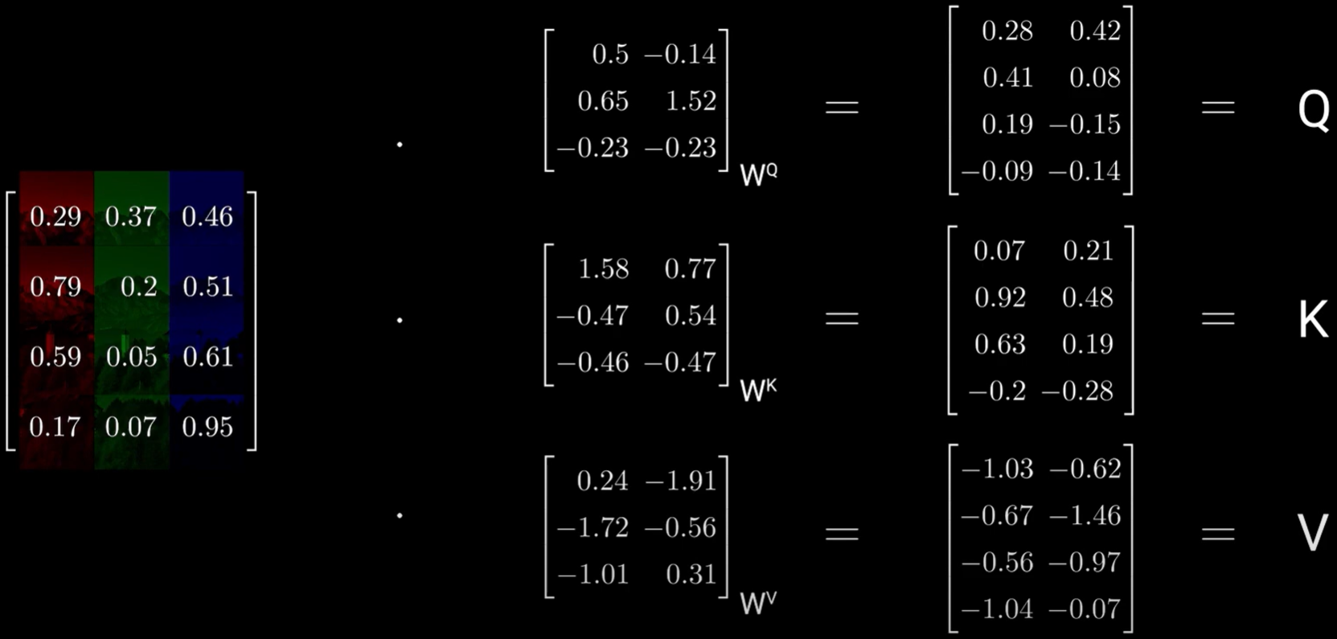

如果模型认为两个像素彼此关联或者它们之间应该共享一些信息，它会通过矩阵Q和K将这两个像素投影到空间中接近的位置：

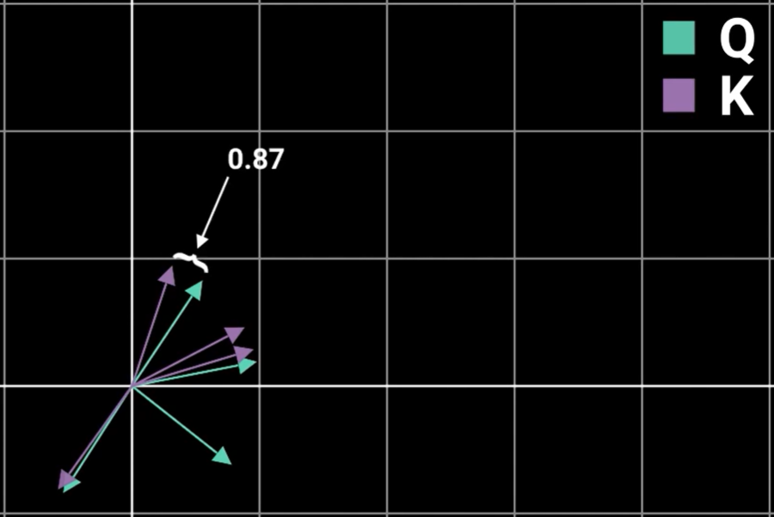

通过相似性矩阵加权求和，表示每个像素应当给予其他像素多少关注：

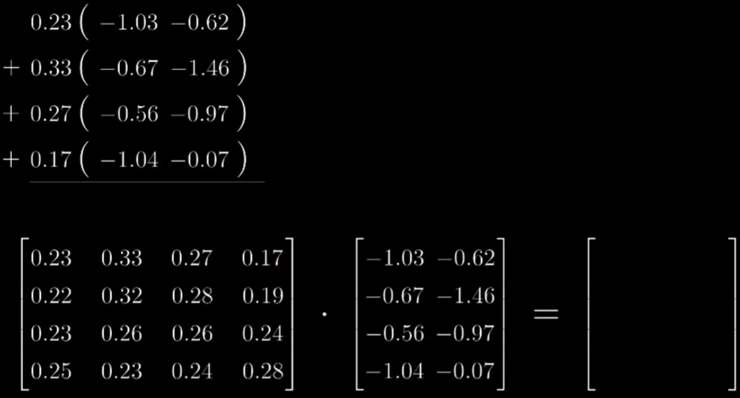

最后，我们要将4×2的矩阵投影回原来的空间，并通过残差连接将原来的输入与注意力模块的输出相加。

**交叉注意力机制**

在交叉注意力中，并非所有矩阵都是输入特征的投影。只有Q是输入特征的投影，K和V是条件信息（Conditional Information）的投影。这里假设条件是文本（Text Condition）。目前，大多数text-to-image模型使用一些大型预训练Transformer并且它们通常只使用Encoder。

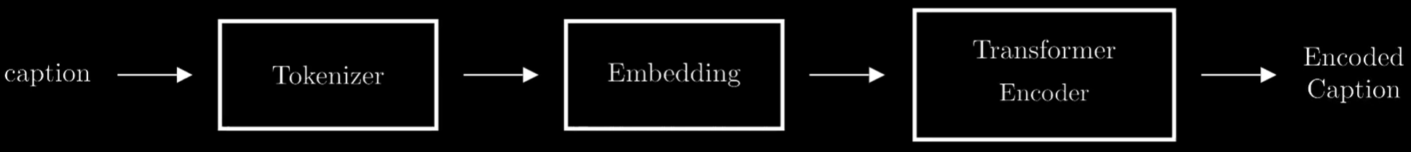

举个例子，输入序列‘I love mountains’到Transformer的Encoder，得到3×6的输出，也就是说嵌入向量的维度为6。

然后构造权重矩阵，还是投影到二维空间。

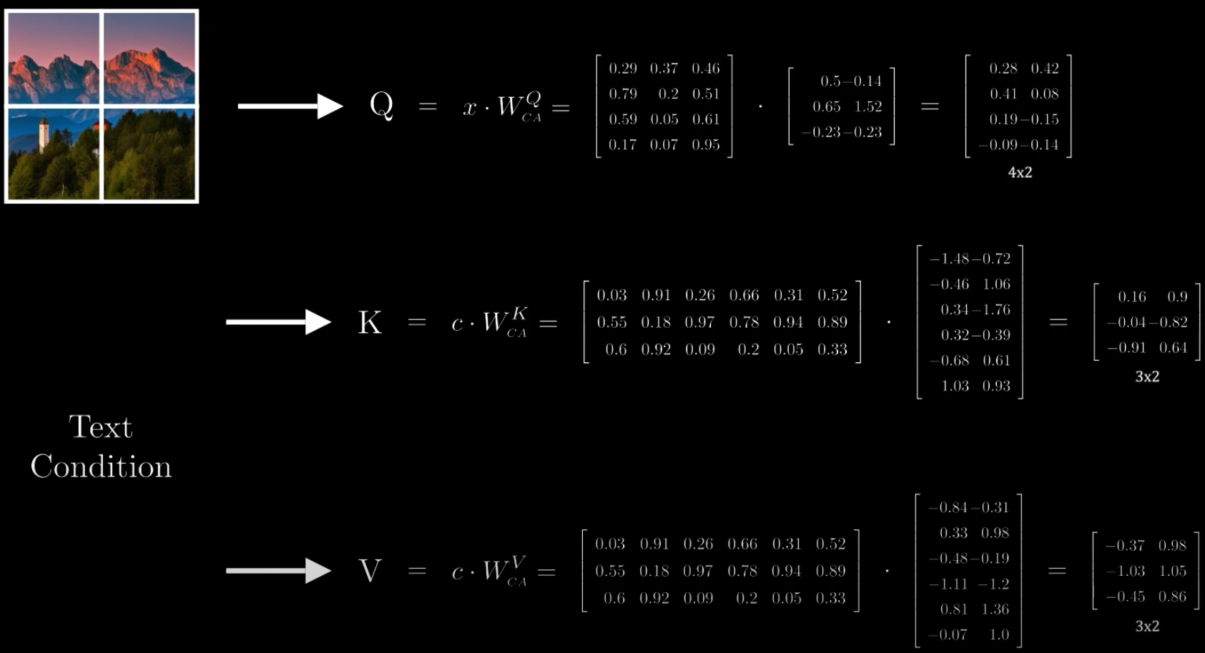

每个像素的embedding将和每个词的embedding相乘，相似的embedding彼此之间的乘积较大，这样给定的像素就会更多地关注特定的单词。在这个例子中，山峰的像素可能会为单词‘mountains’分配更多注意力。